PRODUCT REQUIREMENTS DOCUMENT
Ứng dụng thuyết minh đa ngôn ngữ theo vị trí
Điểm triển khai đầu tiên: Dinh Độc Lập, TP. Hồ Chí Minh
Mục | Nội dung
Loại tài liệu | Tài liệu yêu cầu sản phẩm – căn cứ để nhóm thiết kế, lập trình, kiểm thử và nghiệm thu. Mọi thay đổi phạm vi phải cập nhật tài liệu này trước khi lập trình.
Sản phẩm | Mobile App (React Native/Expo) · Web User (React.js) · Web Admin (React.js) · Backend Node.js + SQL Server · CI/CD (GitHub Actions)
Trọng tâm đề tài | Frontend chuyên nghiệp trên Web và Mobile: định vị GPS, bản đồ, trình phát âm thanh, đa ngôn ngữ, hoạt động khi mất mạng, realtime; kèm quy trình CI/CD.
Phiên bản | 1.1 – 27/10/2026
Trạng thái | Đã chốt phạm vi giai đoạn 1 (MVP); v1.1 cập nhật theo sản phẩm đã triển khai và góp ý của giảng viên

Lịch sử thay đổi
Phiên bản | Ngày | Nội dung
1.0 | 22/10/2026 | Bản đầu tiên cho chủ đề thuyết minh du lịch theo vị trí. Thay thế hoàn toàn PRD "Thuyết minh video tự động" (v1.0–v3.0). Giữ lại các quyết định kiến trúc đã kiểm chứng: Node.js + SQL Server, xác thực JWT + refresh token xoay vòng, theo dõi người dùng đang hoạt động (presence), Web Admin/Web User tách riêng, Swagger, CI.
1.1 | 27/10/2026 | Khách không cần đăng ký / đăng nhập: lần đầu mở Web User hoặc Mobile, API tự tạo tài khoản khách ẩn danh (FE-01, UC-01, SD-04 mới). Bỏ nhóm tham quan (FE-10, FE-23, UC-10, UC-11) vì giảng viên không yêu cầu. Giao diện Web User và Mobile hiển thị theo 10 ngôn ngữ thuyết minh. Mã QR "Mời tham gia" dùng Cloudflare Tunnel để khách dùng 4G vẫn vào được. Cập nhật sơ đồ use case, ngữ cảnh, thành phần, ERD, SD-04, SD-05.

Thay đổi ở v1.1 (đọc trước)
- Use case: 18 use case đang thực hiện (mã UC-01 đến UC-20, đã bỏ UC-10 và UC-11; giữ nguyên mã để truy vết). Xem mục 8.
- Tính năng: 22 tính năng đang thực hiện (mã FE-01 đến FE-24, đã bỏ FE-10 và FE-23).
- Khách: không đăng ký / đăng nhập. Lần đầu mở, API tạo tài khoản khách ẩn danh (POST /auth/guest, users.is_guest = 1, tên "Khách #XXXX"); trình duyệt / điện thoại giữ refresh token để lần sau là đúng khách cũ. Chỉ Quản trị viên đăng nhập (Web Admin).
- Các đoạn mô tả nhóm tham quan (mục 2.3.2, 4.7, FE-10, FE-23, UC-11, API /tours, TC-30) được giữ lại và ghi "bỏ ở v1.1" để truy vết; bảng tours / tour_members còn trong CSDL nhưng không còn giao diện sử dụng.
- Giao diện Web User và Mobile đổi theo ngôn ngữ thuyết minh (10 ngôn ngữ), ngôn ngữ chưa có bản dịch giao diện dùng tiếng Anh.
- Demo: cd api → npm run demo (chạy API, Web User, Web Admin, Cloudflare Tunnel và mở sẵn các tab khách ảo).

Cách đọc tài liệu
- Mục 1–3: sản phẩm giải quyết vấn đề gì, cho ai, phạm vi đến đâu.
- Mục 4: kiến trúc và các cơ chế cốt lõi (kích hoạt thuyết minh theo vị trí, hoạt động offline, nhóm tham quan, người dùng đang hoạt động) – phần quan trọng nhất cho lập trình viên Mobile.
- Mục 5–7: đặc tả từng tính năng theo nền tảng (FE-xx) kèm tiêu chí chấp nhận.
- Mục 8–9: Use case và sơ đồ tuần tự.
- Mục 10–13: giao diện, API, realtime, cơ sở dữ liệu – hợp đồng giữa Frontend và Backend.
- Mục 14–17: yêu cầu phi chức năng, bảo mật, CI/CD, kiểm thử.
- Mục 18 và phụ lục: kế hoạch, phân công, rủi ro, danh sách điểm thuyết minh, hằng số cấu hình, kịch bản demo.
Quy ước: Phải = bắt buộc trong MVP; Nên = làm nếu còn thời gian; Giai đoạn 2 = ngoài phạm vi MVP. Mã tính năng FE-xx, use case UC-xx, sơ đồ tuần tự SD-xx, test case TC-xx, yêu cầu phi chức năng NFR-xx được dùng xuyên suốt để truy vết.

1. Tổng quan sản phẩm

1.1. Bối cảnh
Dinh Độc Lập (135 Nam Kỳ Khởi Nghĩa, phường Bến Thành, TP. Hồ Chí Minh) là di tích quốc gia đặc biệt và là một trong những điểm tham quan đông khách nhất thành phố, đón cả khách trong nước lẫn khách quốc tế đến từ nhiều quốc gia. Mỗi khu vực trong khuôn viên và mỗi phòng trong tòa nhà gắn với một câu chuyện lịch sử hoặc kiến trúc riêng.
Hiện nay khách tham quan tiếp cận thông tin qua ba cách, mỗi cách đều có hạn chế:
Cách hiện tại | Hạn chế
Bảng giới thiệu tại chỗ | Chỉ vài ngôn ngữ; chữ nhỏ, đông người khó đọc; không phù hợp người khiếm thị hoặc trẻ em.
Hướng dẫn viên | Chi phí cao, phải đi theo đoàn và theo lịch; không có đủ hướng dẫn viên cho mọi ngôn ngữ.
Máy thuyết minh cầm tay thuê tại quầy | Phải xếp hàng thuê và trả; thiết bị dùng chung; nội dung cập nhật chậm; khách phải tự bấm đúng số điểm.

1.2. Giải pháp
Ứng dụng thuyết minh đa ngôn ngữ chạy trên chính điện thoại của khách:
- Ngoài trời: ứng dụng dùng GPS, tự động phát bài thuyết minh khi khách đi vào vùng của một điểm (cổng chính, xe tăng, bãi cỏ, mặt tiền tòa nhà…).
- Trong nhà: GPS không đủ chính xác để phân biệt phòng và tầng, nên mỗi phòng có mã QR và số điểm; khách quét mã hoặc nhập số để nghe.
- Đa ngôn ngữ: khách chọn ngôn ngữ thuyết minh từ danh sách có ô tìm kiếm; nội dung có bản thu âm hoặc được đọc bằng giọng tổng hợp (Text-to-Speech) của thiết bị.
- Không cần mạng khi tham quan: tải trước toàn bộ nội dung của ngôn ngữ đã chọn.
- Khách ẩn danh: quét QR là dùng ngay, không đăng ký / đăng nhập; Web Admin vẫn biết có bao nhiêu khách đang hoạt động. (v1.1 – thay cho nhóm tham quan)
- Web User: xem trước danh sách điểm, đọc và nghe nội dung theo ngôn ngữ trước hoặc sau chuyến đi.
- Web Admin: ban quản lý nội dung thêm/sửa điểm, tọa độ, nội dung từng ngôn ngữ, tệp âm thanh; theo dõi người dùng đang hoạt động, lượt tham quan.
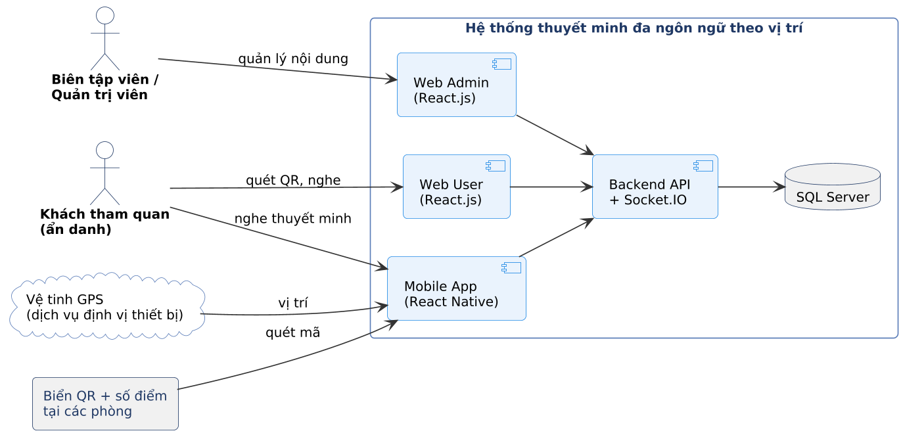
Hình 1 – Bối cảnh hệ thống và các tác nhân

1.3. Mục tiêu và chỉ số thành công
Mục tiêu | Chỉ số đo | Ngưỡng MVP
Khách nghe được thuyết minh đúng điểm, đúng lúc | Thời gian từ khi vào vùng đến khi bắt đầu phát | ≤ 3 giây khi tín hiệu GPS tốt (sai số ≤ 20 m)
Không phát nhầm điểm | Tỷ lệ phát sai điểm trong kịch bản kiểm thử 12 điểm | 0 lần với vị trí mô phỏng; ≤ 1/12 khi đi thật
Phục vụ khách quốc tế | Số ngôn ngữ có nội dung đầy đủ cho 12 điểm | 10 ngôn ngữ (2 ngôn ngữ đã duyệt + 8 ngôn ngữ chờ duyệt)
Dùng được khi mất mạng | Phát được nội dung đã tải trước ở chế độ máy bay | 100% điểm của ngôn ngữ đã tải
Quản lý nội dung không cần lập trình viên | Thời gian thêm một điểm mới kèm nội dung 1 ngôn ngữ trên Web Admin | ≤ 5 phút
Theo dõi vận hành | Độ trễ cập nhật số người đang hoạt động trên Web Admin | ≤ 3 giây khi vào/ra bình thường
Chất lượng phát triển | Mọi Pull Request chạy CI (lint, kiểm tra kiểu, test, build) trước khi gộp | 100% PR vào develop/main

1.4. Phạm vi

1.4.1. Trong phạm vi MVP
Nền tảng | Phạm vi
Mobile (React Native/Expo) | - Không cần đăng ký / đăng nhập: tự tạo khách ẩn danh (v1.1)  - Chọn ngôn ngữ thuyết minh (tìm kiếm) và ngôn ngữ giao diện (vi/en)  - Bản đồ khuôn viên, danh sách và chi tiết điểm  - Tự động thuyết minh theo GPS (ngoài trời, khi ứng dụng đang mở)  - Quét QR / nhập số điểm (trong nhà)  - Trình phát: phát, tạm dừng, phát lại, tua, đổi ngôn ngữ, giọng tổng hợp khi chưa có bản thu  - Tải trước nội dung để dùng offline  - Tiến độ tham quan (nhóm tham quan: bỏ ở v1.1)  - Chế độ mô phỏng vị trí (phục vụ kiểm thử và trình diễn)
Web User (React.js) | - Danh sách điểm, tìm kiếm, lọc theo khu vực/tầng  - Chi tiết điểm: đọc và nghe nội dung theo ngôn ngữ  - Bản đồ khuôn viên  - Lịch sử tham quan, không cần đăng nhập (v1.1)
Web Admin (React.js) | - Dashboard tổng quan  - Quản lý người dùng (online/offline, hoạt động gần nhất, khóa/mở)  - Người dùng đang hoạt động theo thời gian thực  - Quản lý điểm thuyết minh (tọa độ trên bản đồ, bán kính, kiểu kích hoạt)  - Quản lý nội dung đa ngôn ngữ, tệp âm thanh, duyệt bản dịch  - Quản lý ngôn ngữ, nhật ký; in mã QR cho các phòng
Backend | - REST API + Socket.IO (Node.js, Express, TypeScript)  - SQL Server: migration, dữ liệu mẫu 12 điểm × 10 ngôn ngữ  - Lưu và phát tệp âm thanh (hỗ trợ tua – HTTP Range)  - Tài liệu API Swagger
CI/CD | - CI cho api, web, admin, mobile ở mọi Pull Request  - CD: Web User và Web Admin lên Vercel; Mobile build APK bằng EAS Build  - Bảo vệ nhánh main/develop

1.4.2. Ngoài phạm vi MVP (giai đoạn 2)
- Thuyết minh tự động khi ứng dụng chạy nền hoặc tắt màn hình (cần development build và quyền vị trí nền).
- Định vị trong nhà bằng Bluetooth beacon hoặc Wi-Fi; nhận diện tầng.
- Mua vé, đặt lịch tham quan, thanh toán.
- Dịch máy tự động trong hệ thống; thu âm giọng đọc bằng AI phía máy chủ.
- Nhiều di tích/điểm đến (đa địa điểm). MVP chỉ có Dinh Độc Lập nhưng mô hình dữ liệu cho phép mở rộng (mục 13.4).
- Thông báo đẩy (push notification), phân tích hành vi chi tiết, bản đồ trong nhà theo tầng.

1.5. Thuật ngữ
Thuật ngữ | Giải thích
Điểm thuyết minh (Point of Interest – POI) | Một vị trí có bài thuyết minh: một khu vực ngoài trời hoặc một phòng trong tòa nhà. Mỗi điểm có số điểm 3 chữ số (ví dụ 101) in trên biển tại chỗ.
Vùng kích hoạt (geofence) | Hình tròn tâm là tọa độ của điểm, bán kính tính bằng mét. Khách đi vào vùng thì ứng dụng tự phát thuyết minh.
Kiểu kích hoạt | gps – tự động theo vùng kích hoạt (ngoài trời); indoor – kích hoạt bằng QR hoặc số điểm (trong nhà).
Bài thuyết minh | Nội dung của một điểm trong một ngôn ngữ: tiêu đề, tóm tắt, văn bản đầy đủ, tệp âm thanh (nếu có).
Giọng tổng hợp (TTS) | Text-to-Speech: thiết bị tự đọc văn bản bằng giọng máy. Dùng khi bài chưa có bản thu âm.
Gói nội dung (content bundle) | Toàn bộ điểm + bài thuyết minh của một ngôn ngữ, tải về máy để dùng offline; có số phiên bản để biết khi nào cần cập nhật.
Lượt ghé (visit) | Bản ghi khi một khách bắt đầu nghe thuyết minh tại một điểm, kèm cách kích hoạt và thời lượng đã nghe.
Nhóm tham quan (tour) | Nhóm khách đi cùng một hướng dẫn viên, có mã tham gia 6 ký tự.
Người dùng đang hoạt động (presence) | Người có kết nối realtime chưa đóng và gửi nhịp tim trong 60 giây gần nhất.
Chế độ mô phỏng vị trí | Thay GPS thật bằng vị trí giả (chạm trên bản đồ hoặc đi theo lộ trình mẫu) để kiểm thử và trình diễn khi không ở hiện trường.
MVP | Minimum Viable Product – phiên bản tối thiểu có đủ giá trị cốt lõi để trình diễn và kiểm chứng.

1.6. Tài liệu tham khảo
- Expo SDK 57: expo-location, expo-audio, expo-speech, expo-camera, expo-file-system, expo-localization.
- React 19, Vite 8, React Router, TanStack Query, Leaflet/OpenStreetMap; react-native-maps.
- Microsoft SQL Server 2022; node-mssql; Express 5; Socket.IO 4; OpenAPI 3.1.
- ISO 639-1 (mã ngôn ngữ), BCP 47 (mã locale cho giọng đọc).
- Thông tin lịch sử: trang thông tin chính thức của Di tích Dinh Độc Lập và các bảng thuyết minh tại chỗ – bắt buộc đối chiếu trước khi xuất bản nội dung (mục 18.4).

2. Người dùng và phân quyền

2.1. Chân dung người dùng (persona)
Persona | Mô tả | Nhu cầu chính | Nền tảng
Khách lẻ quốc tế – "Emily", 28 tuổi, Anh | Tự đi tham quan, không biết tiếng Việt, dùng điện thoại liên tục, sim du lịch có thể chập chờn | Nghe thuyết minh tiếng Anh tự động, không phải thuê máy, dùng được khi mất mạng | Mobile
Khách đoàn – "Cô Lan", 55 tuổi | Đi cùng đoàn có hướng dẫn viên, ít dùng công nghệ | Quét QR là nghe ngay, không đăng ký; nghe to, chữ lớn, thao tác ít | Mobile
Hướng dẫn viên – "Minh", 32 tuổi | Dẫn đoàn 10–30 khách, nhiều quốc tịch | Giai đoạn 2 (bỏ ở v1.1): tạo nhóm, biết ai đã vào nhóm, ai đang ở điểm nào | Mobile, Web User
Sinh viên chuẩn bị chuyến đi – "Hà", 20 tuổi | Muốn tìm hiểu trước khi đến | Đọc/nghe nội dung trên máy tính, tìm theo tên phòng | Web User
Biên tập viên nội dung – "Chị Thu" | Nhân viên ban quản lý di tích | Thêm điểm, sửa nội dung, tải tệp âm thanh, duyệt bản dịch, in mã QR | Web Admin
Quản trị hệ thống – "Anh Tuấn" | Phụ trách vận hành | Theo dõi người dùng đang hoạt động, lượt tham quan, khóa tài khoản vi phạm | Web Admin

2.2. Vai trò và quyền
v1.1: khách không cần tài khoản – hệ thống tự tạo tài khoản khách ẩn danh (users.is_guest = 1, vai trò user); chỉ Quản trị viên đăng nhập. Bảng dưới là phân quyền của v1.0, cột "Hướng dẫn viên" và các dòng về nhóm không còn dùng.
Chức năng | Khách (chưa đăng nhập) | Người dùng (user) | Hướng dẫn viên (guide) | Quản trị viên (admin)
Xem điểm, nghe thuyết minh, tải offline | ✓ | ✓ | ✓ | ✓
Tự động thuyết minh, quét QR | ✓ | ✓ | ✓ | ✓
Lưu tiến độ, lịch sử tham quan | Chỉ trên máy | ✓ (đồng bộ máy chủ) | ✓ | ✓
Tham gia nhóm tham quan | – | ✓ | ✓ | ✓
Tạo/kết thúc nhóm tham quan | – | – | ✓ | ✓
Đăng nhập Web Admin | – | – | – | ✓
Quản lý điểm, nội dung, ngôn ngữ | – | – | – | ✓
Quản lý người dùng, khóa tài khoản, đổi vai trò | – | – | – | ✓

Quyết định: Khách được dùng tính năng cốt lõi mà không cần tài khoản để giảm rào cản (khách du lịch hiếm khi muốn đăng ký). Từ v1.1 khách luôn có một tài khoản ẩn danh do hệ thống tự tạo, không phải đăng ký. Kiểm tra quyền luôn ở Backend (middleware requireAuth, requireRole); giao diện chỉ ẩn nút.

2.3. Hành trình người dùng chính

2.3.1. Khách lẻ
- Tại cổng, quét mã QR trên biển "Nghe thuyết minh miễn phí" → mở trang tải ứng dụng (hoặc Web User trên trình duyệt).
- Mở ứng dụng → chọn ngôn ngữ thuyết minh (gõ "English" hoặc "Anh") → ứng dụng đề nghị tải gói nội dung (khoảng vài MB).
- Cấp quyền vị trí → màn hình bản đồ hiện các điểm và vị trí của khách.
- Đi vào vùng "Cổng chính" → ứng dụng rung nhẹ, hiện thẻ điểm và tự phát bài thuyết minh.
- Vào trong tòa nhà → tại mỗi phòng quét QR trên biển hoặc nhập số điểm → nghe bài của phòng đó.
- Kết thúc: màn hình tiến độ "Bạn đã nghe 9/12 điểm" và gợi ý các điểm còn lại.

2.3.2. Đoàn có hướng dẫn viên
- Hướng dẫn viên đăng nhập → "Tạo nhóm" → ứng dụng hiện mã nhóm 6 ký tự và mã QR.
- Khách quét QR → (đăng ký nhanh nếu chưa có tài khoản) → vào nhóm, chọn ngôn ngữ riêng của mình.
- Màn hình nhóm hiện danh sách thành viên, chấm xanh/xám trực tuyến, điểm gần nhất mỗi người vừa nghe.
- Hướng dẫn viên kết thúc nhóm khi chuyến đi xong; dữ liệu nhóm được giữ để thống kê.

2.3.3. Biên tập viên thêm một điểm mới
- Web Admin → Điểm thuyết minh → "Thêm điểm".
- Nhập tên nội bộ, số điểm, khu vực/tầng, kiểu kích hoạt; với điểm ngoài trời chọn tọa độ bằng cách nhấp trên bản đồ và kéo bán kính.
- Nhập bài tiếng Việt, tải tệp âm thanh (tùy chọn), nghe thử bằng giọng tổng hợp.
- Thêm các ngôn ngữ khác hoặc đánh dấu "chờ duyệt" cho bản dịch.
- Xuất bản → số phiên bản nội dung tăng → ứng dụng của khách nhận bản mới khi có mạng.

3. Danh sách tính năng
Bảng dưới là danh sách đầy đủ, đặc tả chi tiết ở mục 5–7. Mức ưu tiên theo MoSCoW: Phải (Must), Nên (Should).
Mã | Tính năng | Nền tảng | Ưu tiên | Tóm tắt
FE-01 | Tài khoản và dùng thử | Mobile | Phải | Không cần đăng ký / đăng nhập: lần đầu mở, hệ thống tự tạo khách ẩn danh; quét QR là dùng ngay (v1.1).
FE-02 | Chọn ngôn ngữ thuyết minh | Mobile | Phải | Danh sách có ô tìm kiếm theo tên Việt, tên bản ngữ, mã ISO; ngôn ngữ giao diện vi/en.
FE-03 | Bản đồ khuôn viên | Mobile | Phải | Bản đồ, vị trí khách, các điểm và vùng kích hoạt; bấm điểm để mở chi tiết.
FE-04 | Danh sách và chi tiết điểm | Mobile | Phải | Danh sách theo khu vực/tầng, khoảng cách, trạng thái đã nghe; trang chi tiết.
FE-05 | Tự động thuyết minh theo GPS | Mobile | Phải | Vào vùng kích hoạt của điểm ngoài trời thì tự phát (khi ứng dụng đang mở).
FE-06 | Kích hoạt trong nhà: QR / số điểm | Mobile | Phải | Quét QR trên biển hoặc nhập số 3 chữ số để mở và phát bài của phòng.
FE-07 | Trình phát thuyết minh | Mobile | Phải | Phát, tạm dừng, phát lại, tua ±10 giây, tốc độ, đổi ngôn ngữ; giọng tổng hợp khi chưa có bản thu; văn bản đi kèm.
FE-08 | Tải trước nội dung (offline) | Mobile | Phải | Tải gói nội dung + âm thanh của ngôn ngữ đã chọn; tự kiểm tra phiên bản mới.
FE-09 | Tiến độ và lộ trình gợi ý | Mobile | Nên | Đã nghe x/12 điểm; gợi ý điểm tiếp theo theo lộ trình.
FE-10 | Nhóm tham quan (bỏ ở v1.1) | Mobile | Phải | Hướng dẫn viên tạo nhóm, khách tham gia bằng QR/mã; danh sách thành viên trực tuyến và điểm hiện tại.
FE-11 | Chế độ mô phỏng vị trí | Mobile | Phải | Vị trí giả bằng chạm bản đồ hoặc lộ trình mẫu – để kiểm thử và trình diễn.
FE-12 | Cài đặt | Mobile | Phải | Tự động phát bật/tắt, rung, cỡ chữ, chế độ tối, quản lý dữ liệu đã tải.
FE-13 | Trang chủ và danh sách điểm | Web User | Phải | Giới thiệu, danh sách điểm, tìm kiếm, lọc khu vực/tầng, chọn ngôn ngữ.
FE-14 | Chi tiết điểm và nghe thuyết minh | Web User | Phải | Đọc bài, nghe bản thu hoặc giọng tổng hợp của trình duyệt, ảnh, vị trí.
FE-15 | Bản đồ khuôn viên (web) | Web User | Nên | Bản đồ OpenStreetMap với các điểm ngoài trời.
FE-16 | Lịch sử tham quan | Web User | Phải | Lịch sử điểm đã nghe, gắn với khách ẩn danh của trình duyệt (v1.1: bỏ đăng nhập và tham gia nhóm).
FE-17 | Dashboard tổng quan | Web Admin | Phải | Khách đã dùng, đang hoạt động, lượt tham quan hôm nay, điểm đang xuất bản, bài chờ duyệt, biểu đồ.
FE-18 | Quản lý người dùng | Web Admin | Phải | Danh sách khách ẩn danh và quản trị viên, online/offline, hoạt động gần nhất; khóa/mở, đổi vai trò; lịch sử phiên.
FE-19 | Người dùng đang hoạt động | Web Admin | Phải | Số và danh sách theo thời gian thực; mời tham gia bằng mã QR.
FE-20 | Quản lý điểm thuyết minh | Web Admin | Phải | Thêm/sửa/ẩn/xóa điểm; chọn tọa độ trên bản đồ, bán kính, kiểu kích hoạt, số điểm, ảnh, thứ tự.
FE-21 | Nội dung đa ngôn ngữ và âm thanh | Web Admin | Phải | Soạn bài từng ngôn ngữ, tải tệp âm thanh, nghe thử, duyệt bản dịch, xuất bản.
FE-22 | Quản lý ngôn ngữ | Web Admin | Phải | Thêm ngôn ngữ từ danh mục ISO có tìm kiếm; bật/tắt; xem mức độ hoàn thiện.
FE-23 | Quản lý nhóm tham quan (bỏ ở v1.1) | Web Admin | Nên | Danh sách nhóm, thành viên, trạng thái; kết thúc nhóm.
FE-24 | Nhật ký hoạt động và in mã QR | Web Admin | Phải | Nhật ký thao tác quản trị và đăng nhập; trang in mã QR + số điểm cho các phòng.

Lưu ý: Mobile là phần quan trọng nhất của sản phẩm (FE-01 → FE-12). Web User dùng chung API và cùng ngôn ngữ thiết kế với Mobile; Web Admin là nơi quản lý toàn bộ nội dung mà Mobile và Web User hiển thị.

4. Kiến trúc và các cơ chế cốt lõi

4.1. Kiến trúc tổng thể
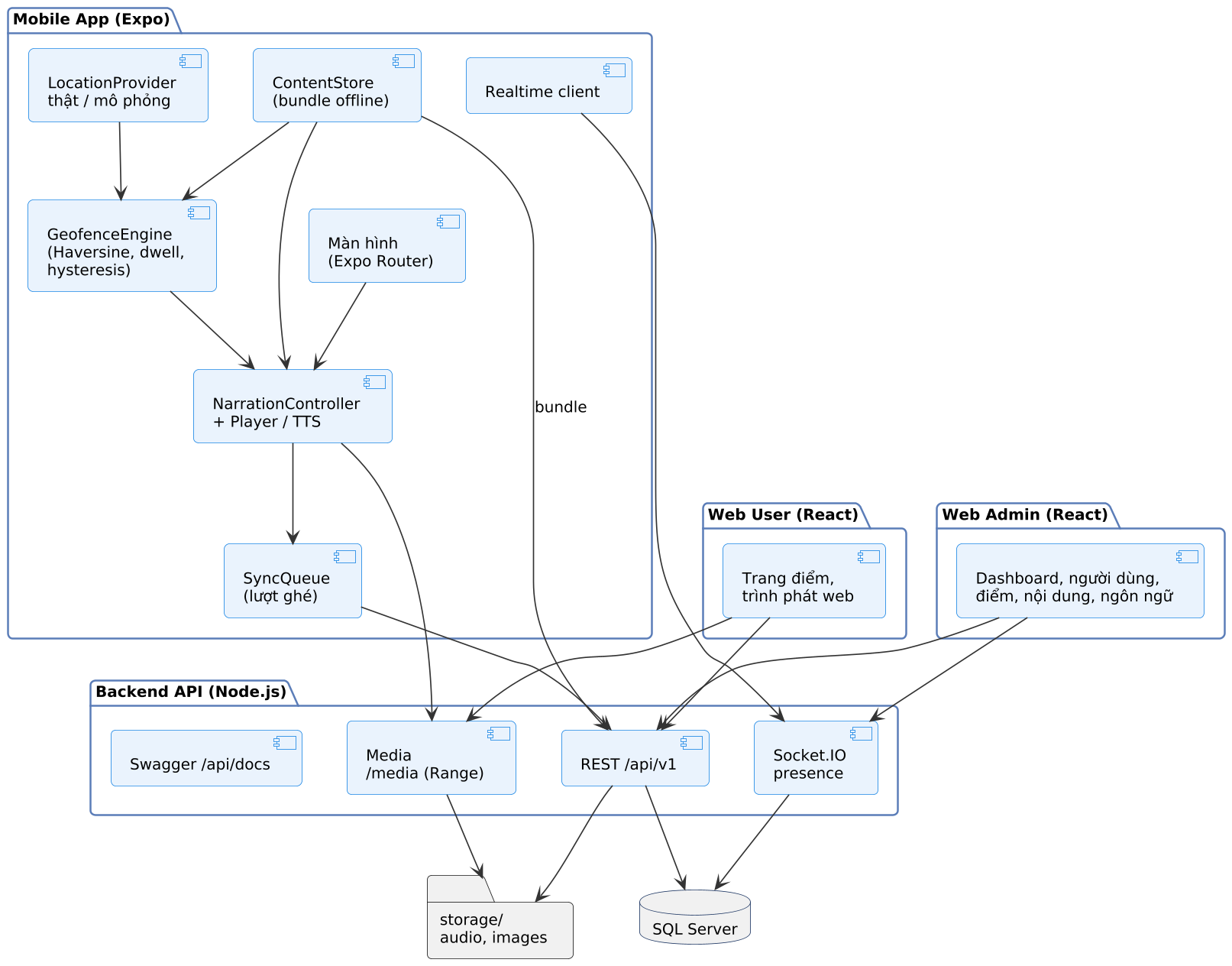
Hình 2 – Sơ đồ thành phần hệ thống
Thành phần | Vai trò | Công nghệ
Mobile App | Ứng dụng chính của khách: GPS, bản đồ, trình phát, offline, nhóm | React Native 0.86 + Expo SDK 57, TypeScript, Expo Router, TanStack Query, Zustand, i18next, expo-location, expo-audio, expo-speech, expo-camera, expo-file-system, react-native-maps, socket.io-client
Web User | Xem điểm và nghe thuyết minh trên trình duyệt | React 19 + Vite 8, TypeScript, React Router, TanStack Query, Leaflet + OpenStreetMap, Web Speech API
Web Admin | Quản lý nội dung, người dùng, vận hành | React 19 + Vite 8, TypeScript, TanStack Query, Tailwind CSS, Recharts, Leaflet, qrcode
Backend API | REST + realtime, xác thực, phân quyền, lưu tệp âm thanh | Node.js 22, Express 5, TypeScript, Socket.IO 4, zod, node-mssql, multer, Swagger UI
Cơ sở dữ liệu | Người dùng, phiên, điểm, nội dung, nhóm, lượt ghé, nhật ký | SQL Server 2022 (migration .sql, view, stored procedure)
Lưu trữ tệp | Tệp âm thanh, ảnh điểm | Thư mục storage/ của API (MVP); giai đoạn 2: object storage
CI/CD | Kiểm tra mỗi Pull Request, triển khai tự động | GitHub Actions, Vercel (web, admin), EAS Build (APK)

4.1.1. Nguyên tắc thiết kế
- Quyết định "phát hay không" nằm ở Mobile, không gửi tọa độ liên tục lên máy chủ: phản hồi nhanh, chạy được offline, tiết kiệm pin và dữ liệu, bảo vệ quyền riêng tư (mục 15.3).
- Máy chủ chỉ nhận sự kiện có nghĩa: lượt ghé (visit), điểm hiện tại trong nhóm, nhịp tim presence.
- Một nguồn nội dung: Web User và Mobile đọc cùng API/gói nội dung; Web Admin là nơi duy nhất sửa nội dung.
- Lớp nguồn vị trí thay thế được (LocationProvider): GPS thật hoặc mô phỏng – logic phía trên không cần biết (mục 4.8).

4.2. Mô hình điểm thuyết minh
Thuộc tính | Ý nghĩa | Ví dụ
code | Số điểm 3 chữ số, in trên biển; chữ số đầu là khu vực (0 ngoài trời, 1 tầng trệt, 2 lầu 1, 3 lầu 2-3, 4 sân thượng, 9 tầng hầm) | 001, 102, 201, 401, 901
trigger | gps hoặc indoor | gps
lat, lng | Tọa độ WGS84 tâm vùng kích hoạt (điểm indoor vẫn có tọa độ để hiện trên bản đồ, nhưng không tự phát) | 10.77790, 106.69640
radiusM | Bán kính vùng kích hoạt (15–80 m; mặc định 25 m) | 25
zone | Khu vực: outdoor, ground, floor1, floor2, rooftop, basement | outdoor
sortOrder | Thứ tự trên lộ trình gợi ý | 2
priority | Ưu tiên khi đứng trong nhiều vùng cùng lúc (cao hơn thắng) | 0
status | draft / published / hidden | published

4.3. Cơ chế tự động thuyết minh theo GPS (FE-05)
Đây là chức năng cốt lõi. Mục tiêu: phát đúng điểm, đúng lúc, không phát lặp, không cắt ngang, kể cả khi GPS dao động.

4.3.1. Đầu vào
- Vị trí từ Location.watchPositionAsync với accuracy: High, timeInterval: 2000 ms, distanceInterval: 3 m – chỉ khi ứng dụng ở foreground.
- Danh sách điểm gps đã xuất bản trong gói nội dung (đã có sẵn trên máy).
- Trạng thái trình phát (đang rảnh / đang phát / tạm dừng) và lịch sử đã phát.

4.3.2. Lọc tín hiệu
- Bỏ mẫu vị trí có sai số coords.accuracy > 35 m (MAX_ACCURACY_M). Hiển thị biểu tượng "GPS yếu" nếu 10 giây liền không có mẫu hợp lệ.
- Bỏ mẫu cũ hơn 10 giây (timestamp).
- Bỏ mẫu "nhảy" phi thực tế: tốc độ suy ra từ hai mẫu liên tiếp > 15 m/s (khách đi bộ).

4.3.3. Tính khoảng cách
Dùng công thức Haversine trên mặt cầu bán kính 6 371 000 m – đủ chính xác ở khoảng cách vài trăm mét:
function distanceM(a: LatLng, b: LatLng): number {
const R = 6_371_000, toRad = (x: number) => (x * Math.PI) / 180;
const dLat = toRad(b.lat - a.lat), dLng = toRad(b.lng - a.lng);
const h = Math.sin(dLat / 2) ** 2 + Math.cos(toRad(a.lat)) * Math.cos(toRad(b.lat)) * Math.sin(dLng / 2) ** 2;
return 2 * R * Math.asin(Math.sqrt(h));
}

4.3.4. Máy trạng thái của mỗi điểm
Mỗi điểm gps có một trạng thái riêng trên máy. Hai kỹ thuật chống phát nhầm do GPS dao động: thời gian lưu lại (dwell) khi vào và vùng trễ (hysteresis) khi ra.
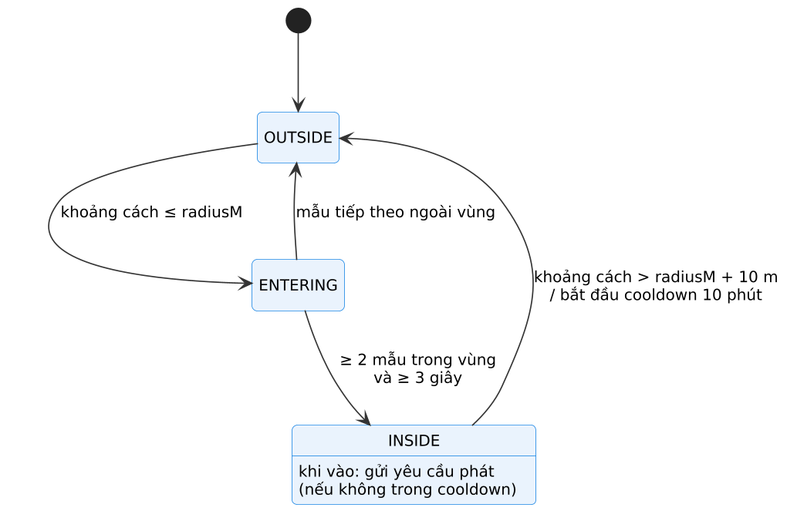
Hình 3 – Máy trạng thái vùng kích hoạt của một điểm
Trạng thái | Điều kiện chuyển | Hành động
OUTSIDE → ENTERING | Khoảng cách ≤ radiusM | Ghi thời điểm bắt đầu
ENTERING → INSIDE | ≥ 2 mẫu hợp lệ liên tiếp trong vùng và đã ≥ 3 giây (DWELL_MS) | Gửi yêu cầu phát vào bộ điều phối (4.5)
ENTERING → OUTSIDE | Mẫu tiếp theo ngoài vùng | Hủy
INSIDE → OUTSIDE | Khoảng cách > radiusM + 10 m (EXIT_HYSTERESIS_M) | Ghi thời điểm rời vùng; bắt đầu thời gian chờ
Thời gian chờ (cooldown) | Đã tự phát điểm này trong 10 phút (REPLAY_COOLDOWN_MS) | Không tự phát lại; vẫn cho phát thủ công

4.3.5. Xử lý xung đột
- Đứng trong nhiều vùng cùng lúc: chọn điểm có priority cao nhất, bằng nhau thì chọn điểm gần nhất.
- Đang phát bài khác: không cắt ngang. Hiện thẻ "Bạn đang ở gần Xe tăng 390 và 843 – Nghe ngay"; khách bấm thì chuyển, nếu không thì điểm được đưa vào hàng đợi và tự phát khi bài hiện tại kết thúc (nếu khách vẫn còn trong vùng).
- Khách đã nghe hết bài của điểm (≥ 90% thời lượng): không tự phát lại trong cùng ngày, chỉ hiện thẻ gợi ý.
- Khách tắt tự động phát (FE-12): chỉ hiện thẻ gợi ý kèm rung nhẹ.
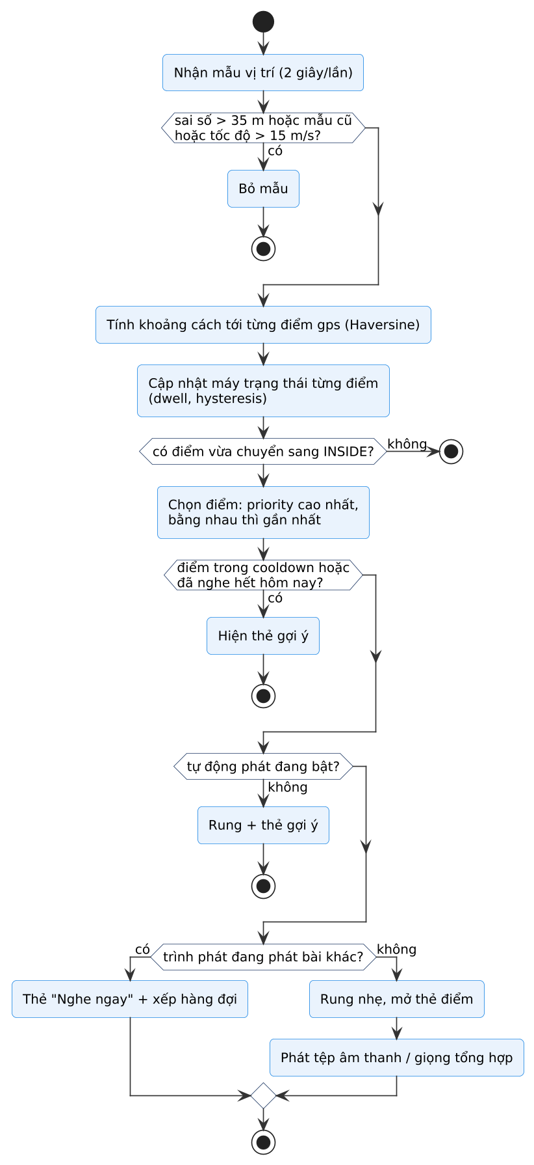
Hình 4 – Lưu đồ xử lý mỗi mẫu vị trí

4.3.6. Tiết kiệm pin
- Dừng theo dõi vị trí khi ứng dụng xuống nền; tiếp tục khi quay lại foreground.
- Khi ở xa mọi điểm > 300 m: giảm tần suất (timeInterval 10 s, accuracy: Balanced).
- Không gửi tọa độ lên máy chủ.
Cảnh báo: Bán kính tối thiểu 15 m vì sai số GPS điện thoại ngoài trời thường 5–20 m. Hai điểm ngoài trời có vùng giao nhau quá 50% bán kính sẽ bị Web Admin cảnh báo khi lưu (FE-20).

4.4. Kích hoạt trong nhà bằng QR hoặc số điểm (FE-06)
GPS trong tòa nhà có sai số 10–50 m và không phân biệt tầng, nên không thể tự phát đúng phòng. Mỗi phòng có biển nhỏ in mã QR + số điểm (ví dụ "201").
- Nội dung mã QR là một liên kết web thông thường: https://<web-user>/p/201. Quét bằng camera điện thoại: nếu đã cài ứng dụng thì mở thẳng điểm 201 (deep link), nếu chưa thì mở trang điểm trên Web User – ai cũng nghe được.
- Trong ứng dụng có nút Quét QR (expo-camera) và bàn phím số 3 chữ số – phương án dự phòng khi camera không quét được do ánh sáng yếu.
- Số điểm không tồn tại → "Không tìm thấy điểm 209"; điểm bị ẩn → "Điểm này tạm ngừng thuyết minh".
- Web Admin có trang in mã QR (FE-24) xuất A4, mỗi ô gồm QR, số điểm, tên điểm bằng tiếng Việt và tiếng Anh.

4.5. Bộ điều phối phát và trình phát (FE-07)
Mọi yêu cầu phát (GPS, QR, số điểm, bấm tay, nhóm) đi qua một bộ điều phối duy nhất (NarrationController) để tránh hai bài chồng nhau.
Nguồn yêu cầu | Ưu tiên | Hành vi khi đang phát bài khác
Bấm tay (Nghe ngay, chọn từ danh sách) | Cao nhất | Dừng bài hiện tại, phát bài mới
QR / số điểm | Cao | Dừng bài hiện tại, phát bài mới (khách chủ động yêu cầu)
GPS tự động | Thấp | Không cắt ngang – hiện thẻ gợi ý, xếp hàng đợi

4.5.1. Nguồn âm thanh
- Có tệp âm thanh đã tải về máy → phát tệp cục bộ (expo-audio).
- Có tệp nhưng chưa tải, đang có mạng → phát trực tiếp từ URL (stream, hỗ trợ tua nhờ HTTP Range).
- Không có tệp → giọng tổng hợp (expo-speech trên Mobile, Web Speech API trên web) đọc văn bản với language = mã BCP 47 của ngôn ngữ (ví dụ ja-JP).
- Thiết bị không có giọng cho ngôn ngữ đó → hiện văn bản kèm thông báo "Thiết bị chưa có giọng đọc tiếng Nhật – bạn có thể đọc nội dung".

4.5.2. Điều khiển
- Phát / tạm dừng; phát lại từ đầu; tua lùi/tới 10 giây (chỉ với tệp âm thanh); tốc độ 0,75× – 1× – 1,25× – 1,5×.
- Đổi ngôn ngữ ngay trong trình phát: bài phát lại từ đầu bằng ngôn ngữ mới; ngôn ngữ mặc định của máy không đổi trừ khi khách chọn "Dùng làm mặc định".
- Trình phát thu nhỏ (mini player) luôn hiện ở đáy màn hình khi có bài đang phát.
- Văn bản bài thuyết minh hiển thị kèm (phục vụ người khiếm thính và nơi ồn).
- Khi bài kết thúc hoặc khách dừng: ghi lượt ghé (visit) với listenedSec, completed (≥ 90%), cách kích hoạt; gửi lên máy chủ ngay nếu có mạng, nếu không thì xếp hàng và gửi sau (mục 4.6.4).

4.6. Hoạt động offline (FE-08)

4.6.1. Gói nội dung
GET /api/v1/content/bundle?lang=en trả toàn bộ điểm đã xuất bản và bài của ngôn ngữ đó, kèm version và danh sách tệp âm thanh (URL, kích thước). Header ETag = version; gọi lại với If-None-Match nhận 304 nếu không đổi.

4.6.2. Lưu trên máy
Dữ liệu | Nơi lưu
Gói nội dung JSON theo ngôn ngữ | FileSystem.documentDirectory/bundles/{lang}.json
Tệp âm thanh | documentDirectory/audio/{lang}/{placeCode}.m4a
Ảnh điểm | Bộ đệm của expo-image
Lượt ghé chưa gửi, tiến độ, cài đặt | AsyncStorage
Refresh token | expo-secure-store

4.6.3. Cập nhật
- Khi mở ứng dụng và có mạng: kiểm tra version; có bản mới thì tải phần JSON ngay (nhỏ) và hỏi trước khi tải âm thanh nếu > 20 MB hoặc đang dùng dữ liệu di động.
- Màn hình Cài đặt → Dữ liệu ngoại tuyến: liệt kê ngôn ngữ đã tải, dung lượng, nút xóa/tải lại.

4.6.4. Đồng bộ khi có mạng trở lại
Lượt ghé và tiến độ ghi khi offline được xếp hàng; khi có mạng gửi theo lô POST /api/v1/visits/batch (mỗi bản ghi có clientId UUID để máy chủ bỏ trùng).

4.7. Nhóm tham quan và người dùng đang hoạt động (FE-10, FE-19)
- Mọi ứng dụng (Mobile, Web User, Web Admin) mở một kết nối Socket.IO sau khi đăng nhập; máy chủ ghi một dòng user_sessions; client gửi presence.ping mỗi 30 giây.
- Người dùng đang hoạt động = có phiên chưa đóng và nhịp tim trong 60 giây; đếm DISTINCT user_id (view v_active_users). Mất mạng đột ngột → tác vụ dọn phiên đóng sau 60 giây.
- Thành viên nhóm tham gia phòng Socket.IO tour:{id}. Khi bắt đầu nghe một điểm, Mobile gửi tour.position { placeId } → máy chủ cập nhật tour_members.current_place_id và phát tour.member.updated cho cả nhóm.
- Chỉ chia sẻ điểm thuyết minh gần nhất, không chia sẻ tọa độ GPS của thành viên (mục 15.3).
- Web Admin nhận presence.update để cập nhật số người đang hoạt động và trạng thái online/offline trong danh sách người dùng ngay lập tức.

4.8. Chế độ mô phỏng vị trí (FE-11)
Ứng dụng đọc vị trí qua giao diện LocationProvider; có hai cài đặt:
interface LocationProvider {
start(onFix: (fix: { lat: number; lng: number; accuracy: number; timestamp: number }) => void): void;
stop(): void;
}
// RealLocationProvider → expo-location watchPositionAsync
// SimulatedLocationProvider → chạm trên bản đồ hoặc chạy theo lộ trình mẫu

- Chạm trên bản đồ: vị trí giả nhảy tới điểm chạm (sai số giả 8 m).
- Lộ trình mẫu: đi qua lần lượt các điểm ngoài trời với tốc độ đi bộ 1,2 m/s (có thể tăng tốc ×4), thêm nhiễu ±3 m để thử cơ chế chống dao động.
- Bật trong Cài đặt → "Chế độ mô phỏng" (ẩn sau 5 lần chạm vào số phiên bản). Khi bật, thanh trên cùng có nhãn MÔ PHỎNG màu cam; lượt ghé ghi trigger = simulated để không lẫn số liệu thật.
- Toàn bộ logic 4.3–4.5 dùng chung cho vị trí thật và mô phỏng – kiểm thử bằng mô phỏng là kiểm thử đúng logic thật.

4.9. Đa ngôn ngữ
Lớp | Phạm vi | Cách làm
Ngôn ngữ giao diện | Tiếng Việt, tiếng Anh | i18next; tự chọn theo ngôn ngữ thiết bị, đổi trong Cài đặt
Ngôn ngữ thuyết minh | Không giới hạn; MVP có nội dung 10 ngôn ngữ (Phụ lục B) | Bảng languages + place_contents; chọn trên FE-02

- Người dùng chỉ thấy ngôn ngữ đang bật và có ít nhất một bài đã xuất bản; ô tìm kiếm khớp tên tiếng Việt, tên bản ngữ, tên tiếng Anh và mã (gõ "nhật", "japanese", "日本" hoặc "ja" đều ra tiếng Nhật).
- Thứ tự dự phòng khi một điểm chưa có bài ở ngôn ngữ đã chọn: ngôn ngữ đã chọn → tiếng Anh → tiếng Việt; giao diện ghi rõ "Đang hiển thị bằng tiếng Anh".
- Bài ở trạng thái chờ duyệt (bản dịch chưa kiểm tra) vẫn hiển thị cho khách nhưng có nhãn "Bản dịch đang được kiểm duyệt"; bài nháp không hiển thị.
- Admin thêm ngôn ngữ mới từ danh mục khoảng 180 ngôn ngữ ISO 639-1 có ô tìm kiếm (FE-22).

5. Tính năng Mobile (React Native)
Ứng dụng dùng Expo Router (src/app/). Thanh điều hướng dưới có 3 tab: Bản đồ · Điểm · Cài đặt (v1.1 bỏ tab Nhóm); trình phát thu nhỏ nằm trên thanh tab. Tất cả màn hình hỗ trợ chế độ tối và cỡ chữ hệ thống.

FE-01. Tài khoản và dùng thử
FE-01 | Tài khoản và dùng thử
Ưu tiên | Phải
Màn hình | (auth)/welcome, (auth)/login, (auth)/register
Luồng chính | 1. Lần đầu mở: màn Chào mừng với một nút "Bắt đầu tham quan" – không đăng ký / đăng nhập; ứng dụng gọi POST /auth/guest để tạo khách ẩn danh (v1.1).  2. Ứng dụng lưu refresh token trong bộ nhớ bảo mật (expo-secure-store); lần sau mở lại, POST /auth/refresh khôi phục đúng khách cũ.  3. Mất mạng lúc mở lần đầu: vẫn nghe nội dung đã tải; khách được tạo khi có mạng trở lại.  4. Lưu refresh token trong expo-secure-store, access token trong bộ nhớ; mở Socket.IO (presence).  5. Đăng xuất: POST /auth/logout, xóa token, đóng Socket.IO; dữ liệu offline vẫn giữ.
Ngoại lệ | - Sai thông tin → "Email hoặc mật khẩu không đúng".  - Email đã tồn tại → gợi ý đăng nhập.  - Tài khoản bị khóa (403 ACCOUNT_LOCKED) → thông báo; vẫn dùng được chế độ khách.  - Access token hết hạn → tự làm mới một lần cho mọi request (single-flight).
Quy tắc | - Chế độ khách dùng đủ FE-02 → FE-09, FE-11, FE-12; tiến độ chỉ lưu trên máy.  - Đăng nhập sau khi đã dùng thử: tiến độ trên máy được gửi lên (POST /visits/batch).
Tiêu chí chấp nhận | AC1. Dùng thử → nghe được thuyết minh mà không cần nhập gì.  AC2. Mở lại ứng dụng vẫn là đúng khách cũ, không tạo khách mới.  AC3. Sau khi mở ứng dụng, Web Admin thấy khách này đang hoạt động trong ≤ 3 giây.
Liên quan | UC-01, UC-02; API mục 11.2

FE-02. Chọn ngôn ngữ thuyết minh
FE-02 | Chọn ngôn ngữ thuyết minh
Ưu tiên | Phải
Màn hình | language (mở lần đầu và từ Cài đặt, trình phát)
Luồng chính | 1. Gọi GET /languages (hoặc đọc danh sách đã lưu nếu offline).  2. Danh sách cuộn: tên bản ngữ (日本語), tên tiếng Việt (Tiếng Nhật), mức hoàn thiện (12/12 điểm); ngôn ngữ của thiết bị đứng đầu.  3. Ô tìm kiếm lọc ngay khi gõ, không phân biệt hoa thường và dấu: khớp tên Việt, tên bản ngữ, tên tiếng Anh, mã ISO.  4. Chọn → hỏi tải gói nội dung (kích thước ước tính) → FE-08.
Ngoại lệ | - Không có kết quả → "Chưa có thuyết minh cho ngôn ngữ này" + gợi ý tiếng Anh.  - Offline và chưa tải ngôn ngữ nào → chỉ hiện ngôn ngữ đã tải.
Quy tắc | - Ngôn ngữ giao diện (vi/en) chọn riêng trong Cài đặt.  - Nhãn "Bản dịch đang kiểm duyệt" cho ngôn ngữ có bài chưa duyệt.
Tiêu chí chấp nhận | AC1. Gõ "nhat", "japanese", "日本", "ja" đều tìm ra tiếng Nhật.  AC2. Danh sách 10 ngôn ngữ cuộn mượt, chọn xong áp dụng ngay cho trình phát.
Liên quan | UC-03; Phụ lục B

FE-03. Bản đồ khuôn viên
FE-03 | Bản đồ khuôn viên
Ưu tiên | Phải
Màn hình | Tab map
Luồng chính | 1. Xin quyền vị trí "Khi dùng ứng dụng" (giải thích lý do trước khi hệ thống hỏi).  2. Bản đồ (react-native-maps) căn giữa khuôn viên Dinh Độc Lập; chấm xanh vị trí khách kèm vòng sai số.  3. Marker từng điểm: màu theo trạng thái (chưa nghe / đang phát / đã nghe), số điểm trên marker; vòng tròn mờ thể hiện vùng kích hoạt điểm gps.  4. Bấm marker → thẻ nhỏ (ảnh, tên, khoảng cách, nút Nghe) → bấm thẻ mở FE-04.  5. Nút "Về vị trí của tôi"; biểu tượng GPS yếu khi sai số > 35 m.
Ngoại lệ | - Từ chối quyền vị trí → bản đồ vẫn hiện các điểm; banner "Bật vị trí để tự động thuyết minh" + nút mở Cài đặt hệ thống; QR/số điểm vẫn dùng được.  - Khách ở ngoài khuôn viên > 1 km → banner "Bạn đang ở xa Dinh Độc Lập", không tự phát.
Tiêu chí chấp nhận | AC1. 12 điểm hiện đúng vị trí; vùng kích hoạt hiện đúng bán kính.  AC2. Từ chối quyền vị trí không làm ứng dụng lỗi.
Liên quan | UC-04; mục 4.3

FE-04. Danh sách và chi tiết điểm
FE-04 | Danh sách và chi tiết điểm
Ưu tiên | Phải
Màn hình | Tab places, places/[code]
Luồng chính | 1. Danh sách nhóm theo khu vực: Ngoài trời, Tầng trệt, Lầu 1, Lầu 2–3, Sân thượng, Tầng hầm.  2. Mỗi dòng: ảnh nhỏ, số điểm, tiêu đề (theo ngôn ngữ đã chọn), khoảng cách (điểm ngoài trời), dấu ✓ nếu đã nghe.  3. Ô tìm kiếm theo tên hoặc số điểm.  4. Chi tiết: ảnh lớn, tiêu đề, tóm tắt, nút Nghe thuyết minh, văn bản đầy đủ, vị trí trên bản đồ, kiểu kích hoạt ("Tự động khi đến gần" hoặc "Quét mã tại phòng").
Tiêu chí chấp nhận | AC1. Tìm "201" hoặc "trình quốc thư" ra đúng điểm.  AC2. Chi tiết hiển thị đúng ngôn ngữ, có nhãn dự phòng nếu thiếu bản dịch.
Liên quan | UC-05

FE-05. Tự động thuyết minh theo GPS
FE-05 | Tự động thuyết minh theo GPS
Ưu tiên | Phải – chức năng cốt lõi
Mô tả | Thuật toán ở mục 4.3: lọc tín hiệu, Haversine, máy trạng thái có dwell và hysteresis, cooldown, xử lý xung đột, không cắt ngang.
Luồng chính | 1. Khách đi vào vùng điểm gps → sau 3 giây ổn định: rung nhẹ, thẻ điểm trượt lên, bài tự phát.  2. Đang phát bài khác → thẻ gợi ý "Bạn đang ở gần … – Nghe ngay".  3. Rời vùng khi đang phát → bài vẫn phát tiếp đến hết (khách có thể dừng).
Quy tắc | - Chỉ hoạt động khi ứng dụng ở foreground (giai đoạn 2: chạy nền).  - Bật/tắt trong Cài đặt (mặc định bật).  - Hằng số cấu hình ở Phụ lục C.
Tiêu chí chấp nhận | AC1. Với lộ trình mô phỏng có nhiễu ±3 m, 5 điểm ngoài trời phát đúng thứ tự, mỗi điểm đúng 1 lần.  AC2. Đứng ở mép vùng (dao động ra vào) không phát lặp.  AC3. Hai vùng giao nhau → phát điểm ưu tiên/gần hơn.  AC4. Thời gian từ khi vào vùng đến khi phát ≤ 3 giây (mô phỏng).
Liên quan | UC-06; SD-01; TC-10 → TC-15

FE-06. Kích hoạt trong nhà: QR / số điểm
FE-06 | Kích hoạt trong nhà: QR / số điểm
Ưu tiên | Phải
Màn hình | scan (camera), keypad; deep link https://<web-user>/p/{code} và dinhdoclap://p/{code}
Luồng chính | 1. Nút nổi "Quét mã" trên tab Bản đồ và Điểm.  2. Camera đọc QR → lấy code → mở chi tiết và phát ngay.  3. Hoặc chuyển sang bàn phím số → nhập 3 chữ số → Nghe.
Ngoại lệ | - Từ chối quyền camera → dùng bàn phím số.  - QR không thuộc hệ thống → "Mã không hợp lệ".  - Số không tồn tại / điểm bị ẩn → thông báo tương ứng.
Tiêu chí chấp nhận | AC1. Quét QR in từ FE-24 mở đúng điểm trong ≤ 1 giây (đã tải offline).  AC2. Quét QR bằng camera điện thoại chưa cài ứng dụng → mở trang Web User của điểm.
Liên quan | UC-07; SD-02

FE-07. Trình phát thuyết minh
FE-07 | Trình phát thuyết minh
Ưu tiên | Phải
Mô tả | Bộ điều phối và nguồn âm thanh ở mục 4.5.
Giao diện | - Mini player trên thanh tab: ảnh, tiêu đề, nút phát/tạm dừng.  - Màn hình đầy đủ: ảnh, tiêu đề, thanh tiến trình, thời gian, nút lùi 10 s / phát-tạm dừng / tới 10 s, phát lại, tốc độ, chọn ngôn ngữ, văn bản cuộn theo.  - Biểu tượng "Giọng tổng hợp" khi phát bằng TTS.
Quy tắc | - Âm thanh tiếp tục khi khóa màn hình (chế độ phát nền của expo-audio) nhưng không tự kích hoạt điểm mới khi ở nền.  - Cuộc gọi đến → tự tạm dừng; tai nghe rút ra → tạm dừng.  - Ghi lượt ghé khi kết thúc/dừng (mục 4.5.2).
Tiêu chí chấp nhận | AC1. Đủ các nút điều khiển hoạt động với tệp âm thanh; TTS hỗ trợ phát/dừng/phát lại.  AC2. Đổi ngôn ngữ giữa chừng phát lại từ đầu bằng ngôn ngữ mới.  AC3. Không bao giờ có hai bài phát cùng lúc.
Liên quan | UC-08

FE-08. Tải trước nội dung (offline)
FE-08 | Tải trước nội dung (offline)
Ưu tiên | Phải
Mô tả | Gói nội dung, lưu trữ, cập nhật, đồng bộ ở mục 4.6.
Luồng chính | 1. Sau khi chọn ngôn ngữ: hộp thoại "Tải nội dung tiếng Anh (~8 MB) để nghe khi không có mạng?" – Tải ngay / Để sau.  2. Thanh tiến trình tải; có thể hủy; tiếp tục khi mở lại.  3. Cài đặt → Dữ liệu ngoại tuyến: danh sách ngôn ngữ đã tải, dung lượng, phiên bản, Cập nhật / Xóa.
Tiêu chí chấp nhận | AC1. Bật chế độ máy bay sau khi tải: FE-03 → FE-07 hoạt động đủ.  AC2. Admin xuất bản nội dung mới → ứng dụng có mạng nhận bản mới khi mở lại.  AC3. Lượt ghé khi offline được gửi đủ, không trùng khi có mạng.
Liên quan | UC-09; SD-03

FE-09. Tiến độ và lộ trình gợi ý
FE-09 | Tiến độ và lộ trình gợi ý
Ưu tiên | Nên
Luồng chính | 1. Thẻ trên tab Điểm: "Đã nghe 5/12 điểm" + thanh tiến độ.  2. "Điểm tiếp theo" theo sortOrder chưa nghe, kèm khoảng cách và hướng đi.  3. Hoàn thành 12/12 → màn hình chúc mừng.
Tiêu chí chấp nhận | AC1. Tiến độ cập nhật ngay khi nghe xong một điểm (kể cả offline).

FE-10. Nhóm tham quan (bỏ ở v1.1)
FE-10 | Nhóm tham quan
Ưu tiên | Phải
Màn hình | Tab tour: chưa có nhóm / nhóm hiện tại; tour/join/[code]
Luồng chính | 1. Hướng dẫn viên: "Tạo nhóm" → nhập tên nhóm → POST /tours → hiện mã 6 ký tự (ví dụ K7Q2MX) và QR (https://<web-user>/tour/K7Q2MX).  2. Khách: "Tham gia nhóm" → quét QR hoặc nhập mã → (đăng nhập/đăng ký nếu đang là khách) → POST /tours/{code}/join.  3. Màn hình nhóm: tên nhóm, hướng dẫn viên, danh sách thành viên (tên, chấm trực tuyến, điểm vừa nghe, ngôn ngữ), số người trực tuyến/tổng.  4. Cập nhật realtime qua tour.member.updated, tour.member.joined, tour.member.left.  5. Rời nhóm; hướng dẫn viên kết thúc nhóm → mọi thành viên nhận tour.ended.
Ngoại lệ | - Mã sai → "Không tìm thấy nhóm"; nhóm đã kết thúc → thông báo.  - Đang ở nhóm khác → hỏi rời nhóm cũ.  - Nhóm đầy (tối đa 50) → thông báo.
Quy tắc | - Một người chỉ ở một nhóm đang hoạt động.  - Chỉ chia sẻ điểm hiện tại, không chia sẻ tọa độ.
Tiêu chí chấp nhận | AC1. 4 thành viên tham gia bằng QR → màn hình nhóm và Web Admin đều hiện 4 trong ≤ 3 giây.  AC2. Thành viên nghe điểm mới → các máy khác thấy cập nhật ≤ 3 giây.  AC3. Thành viên tắt ứng dụng → chuyển xám (offline) trong ≤ 60 giây.
Liên quan | UC-10, UC-11; SD-04

FE-11. Chế độ mô phỏng vị trí
FE-11 | Chế độ mô phỏng vị trí
Ưu tiên | Phải (phục vụ kiểm thử và trình diễn)
Mô tả | Cơ chế ở mục 4.8.
Luồng chính | 1. Bật trong Cài đặt (ẩn) → nhãn MÔ PHỎNG.  2. Chế độ chạm: chạm trên bản đồ để đặt vị trí.  3. Chế độ lộ trình: Bắt đầu / Tạm dừng / tốc độ ×1 ×2 ×4 – chấm vị trí đi qua lần lượt các điểm ngoài trời.
Tiêu chí chấp nhận | AC1. Lộ trình mẫu kích hoạt đủ 5 điểm ngoài trời theo thứ tự, mỗi điểm một lần.  AC2. Lượt ghé ghi trigger = simulated, không tính vào thống kê "lượt tham quan thật" trên Dashboard.

FE-12. Cài đặt
FE-12 | Cài đặt
Ưu tiên | Phải
Nội dung | - Ngôn ngữ thuyết minh, ngôn ngữ giao diện.  - Tự động phát khi đến gần (bật/tắt), rung khi đến điểm.  - Tốc độ đọc mặc định, cỡ chữ văn bản, giao diện sáng/tối/theo hệ thống.  - Dữ liệu ngoại tuyến (FE-08).  - Tài khoản: thông tin, đăng xuất.  - Giới thiệu, điều khoản, quyền riêng tư, phiên bản ứng dụng.
Tiêu chí chấp nhận | AC1. Mọi thiết lập được lưu và giữ sau khi mở lại ứng dụng.

6. Tính năng Web User (React.js)
Web User dùng cùng API, cùng bảng màu và biểu tượng với Mobile. Bố cục đáp ứng (responsive) từ 360 px; điện thoại chưa cài ứng dụng mở được mọi liên kết từ mã QR.
Route | Trang | Đăng nhập
/ | Trang chủ: giới thiệu, chọn ngôn ngữ, danh sách điểm | Không
/places, /places?zone=&q= | Danh sách điểm, tìm kiếm, lọc | Không
/p/:code | Chi tiết điểm (đích của mã QR trong nhà) | Không
/map | Bản đồ khuôn viên | Không
/tour/:code | Tham gia nhóm (đích của QR nhóm) | Có
/login, /register | Đăng nhập, đăng ký | –
/me | Tài khoản, lịch sử tham quan | Có

FE-13. Trang chủ và danh sách điểm
FE-13 | Trang chủ và danh sách điểm
Ưu tiên | Phải
Luồng chính | 1. Phần đầu: ảnh Dinh Độc Lập, câu giới thiệu, chọn ngôn ngữ (ô tìm kiếm như FE-02).  2. Danh sách thẻ điểm theo khu vực; ô tìm kiếm theo tên/số điểm; lọc khu vực.  3. Liên kết "Tải ứng dụng để tự động thuyết minh khi đến nơi".
Tiêu chí chấp nhận | AC1. Tìm kiếm và lọc kết hợp cho kết quả đúng; URL giữ tham số để chia sẻ.

FE-14. Chi tiết điểm và nghe thuyết minh
FE-14 | Chi tiết điểm và nghe thuyết minh
Ưu tiên | Phải
Luồng chính | 1. Ảnh, số điểm, tiêu đề, tóm tắt, văn bản đầy đủ theo ngôn ngữ.  2. Trình phát: thẻ <audio> nếu có tệp; nếu không dùng Web Speech API (speechSynthesis) với lang BCP 47.  3. Đổi ngôn ngữ ngay trên trang.  4. Bản đồ nhỏ (điểm ngoài trời) hoặc ghi chú "Trong nhà – tầng …".  5. Đã đăng nhập: ghi lượt ghé khi nghe.
Ngoại lệ | - Trình duyệt không có giọng cho ngôn ngữ → chỉ hiện văn bản kèm thông báo.
Tiêu chí chấp nhận | AC1. Mở /p/201 từ QR trên điện thoại chưa cài ứng dụng → nghe được trong ≤ 3 giây (có mạng).  AC2. Nút phát/tạm dừng hoạt động với cả tệp âm thanh và giọng tổng hợp.

FE-15. Bản đồ khuôn viên (web)
FE-15 | Bản đồ khuôn viên (web)
Ưu tiên | Nên
Mô tả | Leaflet + OpenStreetMap (không cần khóa API): marker các điểm, vòng vùng kích hoạt, bấm marker mở chi tiết; vị trí trình duyệt nếu người dùng cho phép.

FE-16. Lịch sử tham quan (v1.1: bỏ đăng nhập và tham gia nhóm)
FE-16 | Tài khoản, lịch sử, tham gia nhóm
Ưu tiên | Phải
Luồng chính | 1. Đăng nhập/đăng ký (đã có giao diện chia đôi, hiện/ẩn mật khẩu).  2. Trang Tài khoản: thông tin, các điểm đã nghe, thời gian.  3. /tour/:code: xem tên nhóm, hướng dẫn viên → "Tham gia" → danh sách thành viên realtime (như FE-10).
Tiêu chí chấp nhận | AC1. Khách mở Web User xuất hiện trong danh sách đang hoạt động của Web Admin.

7. Tính năng Web Admin (React.js)
Chỉ tài khoản vai trò admin đăng nhập được (clientType: admin). Bố cục: thanh bên trái (Tổng quan, Người dùng, Đang hoạt động, Điểm thuyết minh, Ngôn ngữ, Nhóm tham quan, Nhật ký), thanh trên (trạng thái realtime, tài khoản).

FE-17. Dashboard tổng quan
FE-17 | Dashboard tổng quan
Ưu tiên | Phải
Nội dung | - 5 thẻ: Khách đã dùng · Đang hoạt động (realtime) · Lượt tham quan hôm nay · Điểm đang xuất bản · Bài chờ duyệt.  - Biểu đồ cột: lượt tham quan 7 ngày (giờ Việt Nam).  - Biểu đồ thanh ngang: 5 điểm được nghe nhiều nhất trong 30 ngày.  - Biểu đồ tròn: tỷ lệ ngôn ngữ được chọn.  - Bảng: 10 hoạt động gần nhất.
Quy tắc | - Số liệu từ EXEC dbo.sp_admin_dashboard_stats; không tính lượt simulated.  - Tự làm mới 60 giây; thẻ Đang hoạt động cập nhật ngay theo presence.update.
Tiêu chí chấp nhận | AC1. Số trên thẻ khớp truy vấn SQL trực tiếp.  AC2. Một khách mở Mobile hoặc Web User → thẻ Đang hoạt động tăng trong ≤ 3 giây.
Liên quan | UC-12

FE-18. Quản lý người dùng
FE-18 | Quản lý người dùng
Ưu tiên | Phải
Danh sách | - Cột: mã người dùng, tên hiển thị, email, vai trò, trạng thái online/offline (chấm màu, cập nhật realtime), thời điểm hoạt động gần nhất ("5 phút trước"), nhóm tham quan hiện tại, trạng thái tài khoản (hoạt động/bị khóa), ngày tạo.  - Tìm theo tên/email; lọc vai trò, online, bị khóa; sắp xếp; phân trang 20 dòng.
Chi tiết | - Thông tin, số lượt ghé, ngôn ngữ hay dùng.  - Lịch sử phiên: thiết bị (web/mobile), giờ vào, giờ ra, thời lượng.  - Lượt ghé gần đây; nhật ký liên quan.
Thao tác | - Khóa / mở khóa (bắt buộc nhập lý do) → thu hồi mọi refresh token và gửi session.revoked → người dùng bị đăng xuất ngay trên mọi thiết bị.  - Đổi vai trò user ↔ guide ↔ admin.  - Không được tự khóa hoặc tự hạ quyền chính mình.
Tiêu chí chấp nhận | AC1. Khóa người dùng đang trực tuyến → ứng dụng của họ bị đăng xuất, báo tài khoản bị khóa trong ≤ 3 giây và không tự tạo khách mới.  AC2. Thao tác khóa/mở/đổi vai trò được ghi nhật ký.
Liên quan | UC-13

FE-19. Người dùng đang hoạt động
FE-19 | Người dùng đang hoạt động
Ưu tiên | Phải
Nội dung | - Số lớn "Đang hoạt động: N" và bảng: tên, email, loại thiết bị, số phiên, nhóm, trực tuyến từ, hoạt động cuối.  - Lọc: chỉ vai trò người dùng / tất cả; theo loại thiết bị.  - Nút Mời tham gia (QR): mã QR tới trang chủ Web User; ưu tiên địa chỉ công khai, sau đó link Cloudflare Tunnel (khách dùng 4G vẫn vào), cuối cùng IP Wi-Fi của máy chủ.
Tiêu chí chấp nhận | AC1. Một người mở nhiều thiết bị chỉ tính 1, cột số phiên tăng.  AC2. Mất mạng đột ngột → biến mất khỏi danh sách trong ≤ 90 giây.
Liên quan | UC-14; mục 4.7

FE-20. Quản lý điểm thuyết minh
FE-20 | Quản lý điểm thuyết minh
Ưu tiên | Phải
Danh sách | - Bảng: số điểm, ảnh, tên, khu vực, kiểu kích hoạt, số ngôn ngữ có bài/tổng, trạng thái, thứ tự.  - Bản đồ bên cạnh hiện mọi điểm; bấm để chọn.  - Kéo thả để đổi thứ tự lộ trình.
Thêm / sửa | - Tên nội bộ, số điểm (3 chữ số, duy nhất), khu vực, kiểu kích hoạt, ưu tiên, ảnh (JPG/PNG/WebP ≤ 2 MB).  - Chọn tọa độ: nhấp trên bản đồ Leaflet hoặc nhập vĩ độ/kinh độ; kéo tay nắm để đổi bán kính (15–80 m); nút "Dùng vị trí hiện tại của tôi" khi đang đứng tại chỗ.  - Cảnh báo khi vùng giao nhau quá 50% với điểm khác.
Thao tác | - Xuất bản / ẩn / xóa (xóa chỉ khi chưa có lượt ghé; nếu có thì chỉ được ẩn).  - Mọi thay đổi xuất bản làm tăng phiên bản nội dung.
Tiêu chí chấp nhận | AC1. Thêm một điểm mới kèm bài tiếng Việt trong ≤ 5 phút.  AC2. Sửa tọa độ → ứng dụng Mobile sau khi cập nhật gói kích hoạt theo tọa độ mới.
Liên quan | UC-15; SD-03

FE-21. Nội dung đa ngôn ngữ và âm thanh
FE-21 | Nội dung đa ngôn ngữ và âm thanh
Ưu tiên | Phải
Giao diện | - Trong trang sửa điểm: thẻ (tab) theo ngôn ngữ, mỗi thẻ có chấm trạng thái (chưa có / nháp / chờ duyệt / đã duyệt).  - Trường: tiêu đề (≤ 120 ký tự), tóm tắt (≤ 300), bài đầy đủ (≤ 5000), tệp âm thanh (MP3/M4A ≤ 20 MB, ≤ 10 phút), nguồn (người viết / bản dịch máy).  - Nút Nghe thử bằng giọng tổng hợp của trình duyệt; ước tính thời lượng đọc.  - So sánh song song với bản tiếng Việt khi duyệt bản dịch.
Quy trình | Nháp → Chờ duyệt → Đã duyệt (xuất bản). Bài chờ duyệt hiển thị cho khách kèm nhãn; bài nháp không hiển thị.
Tiêu chí chấp nhận | AC1. Tải tệp âm thanh → ứng dụng phát tệp thay giọng tổng hợp; tua được.  AC2. Duyệt bản dịch → nhãn "đang kiểm duyệt" biến mất trên Mobile sau khi cập nhật gói.
Liên quan | UC-16

FE-22. Quản lý ngôn ngữ
FE-22 | Quản lý ngôn ngữ
Ưu tiên | Phải
Nội dung | - Bảng: mã, tên tiếng Việt, tên bản ngữ, locale giọng đọc (BCP 47), bật/tắt, mức hoàn thiện (số điểm có bài đã duyệt / chờ duyệt / thiếu).  - "Thêm ngôn ngữ": hộp chọn có ô tìm kiếm trên danh mục ~180 ngôn ngữ ISO 639-1.  - Tắt ngôn ngữ → khách không thấy nữa nhưng dữ liệu được giữ.
Tiêu chí chấp nhận | AC1. Thêm tiếng Ý, viết bài cho 1 điểm, xuất bản → khách tìm "Italiano" thấy tiếng Ý.

FE-23. Quản lý nhóm tham quan (bỏ ở v1.1)
FE-23 | Quản lý nhóm tham quan
Ưu tiên | Nên
Nội dung | - Danh sách nhóm: mã, tên, hướng dẫn viên, số thành viên (trực tuyến/tổng), trạng thái, thời gian.  - Chi tiết: thành viên, điểm hiện tại từng người, ngôn ngữ.  - Kết thúc nhóm thay hướng dẫn viên.

FE-24. Nhật ký hoạt động và in mã QR
FE-24 | Nhật ký hoạt động và in mã QR
Ưu tiên | Phải
Nhật ký | - Ghi: đăng nhập (thành công/thất bại), đăng ký, đăng xuất, thêm/sửa/xuất bản/xóa điểm và bài, tải tệp, khóa/mở người dùng, đổi vai trò, tạo/kết thúc nhóm.  - Lọc theo người thực hiện, hành động, khoảng thời gian.
In mã QR | - Trang /places/print: lưới A4, mỗi ô gồm QR (https://<web-user>/p/{code}), số điểm cỡ lớn, tên tiếng Việt và tiếng Anh, dòng "Quét để nghe thuyết minh".  - Chọn điểm cần in (mặc định các điểm indoor); in bằng chức năng in của trình duyệt.
Tiêu chí chấp nhận | AC1. QR in ra quét được bằng camera điện thoại thông thường.

8. Use case

8.1. Sơ đồ use case
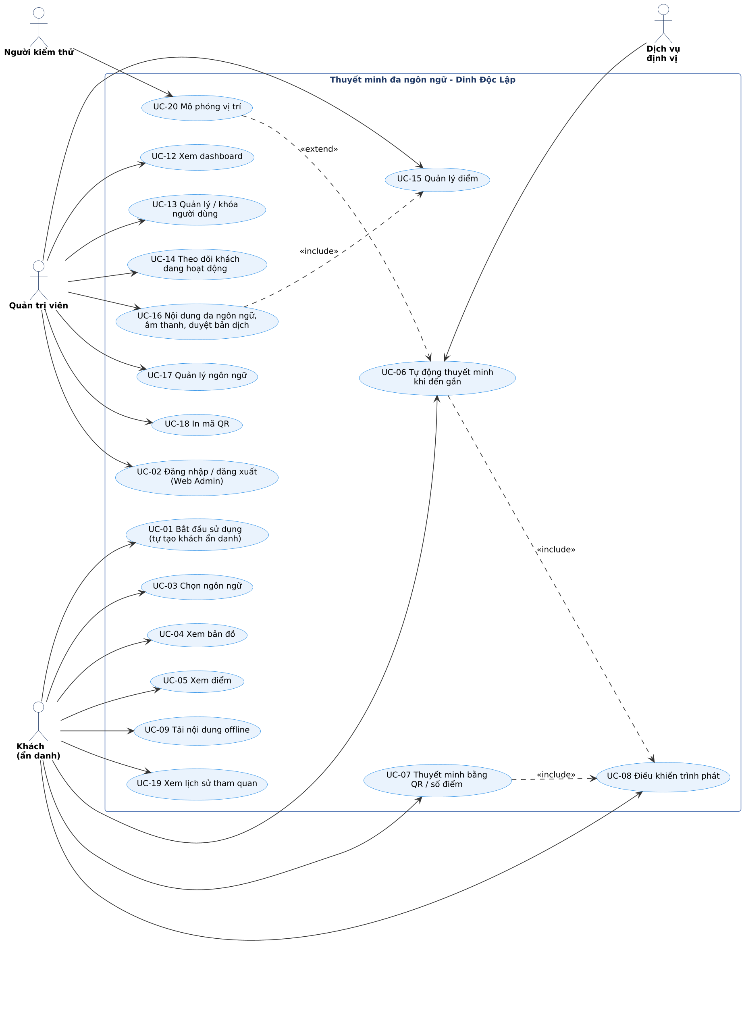
Hình 5 – Sơ đồ use case tổng quát (v1.1)

8.2. Danh sách use case
Mã | Tên | Tác nhân chính | Tính năng
UC-01 | Bắt đầu sử dụng (tự tạo khách ẩn danh) | Khách | FE-01, FE-13
UC-02 | Đăng nhập / đăng xuất (Web Admin) | Quản trị viên | FE-17
UC-03 | Chọn ngôn ngữ thuyết minh | Khách | FE-02
UC-04 | Xem bản đồ khuôn viên | Khách | FE-03, FE-15
UC-05 | Xem danh sách và chi tiết điểm | Khách | FE-04, FE-13, FE-14
UC-06 | Nghe thuyết minh tự động khi đến gần | Khách (+ GPS) | FE-05
UC-07 | Nghe thuyết minh bằng QR / số điểm | Khách | FE-06
UC-08 | Điều khiển trình phát | Khách | FE-07
UC-09 | Tải nội dung để dùng offline | Khách | FE-08
UC-10 | Tạo và kết thúc nhóm tham quan (bỏ ở v1.1) | Hướng dẫn viên | FE-10
UC-11 | Tham gia nhóm và xem thành viên (bỏ ở v1.1) | Người dùng | FE-10, FE-16
UC-12 | Xem dashboard | Quản trị viên | FE-17
UC-13 | Quản lý người dùng, khóa tài khoản | Quản trị viên | FE-18
UC-14 | Theo dõi người dùng đang hoạt động | Quản trị viên | FE-19
UC-15 | Quản lý điểm thuyết minh | Quản trị viên | FE-20
UC-16 | Soạn nội dung, tải âm thanh, duyệt bản dịch | Quản trị viên | FE-21
UC-17 | Quản lý ngôn ngữ | Quản trị viên | FE-22
UC-18 | In mã QR các phòng | Quản trị viên | FE-24
UC-19 | Xem lịch sử tham quan | Khách | FE-16
UC-20 | Mô phỏng vị trí | Người kiểm thử | FE-11

Tổng cộng: 18 use case đang thực hiện. UC-10 và UC-11 bỏ ở v1.1 (giữ mã để truy vết, không đánh số lại).

8.3. Đặc tả use case cốt lõi

UC-06. Nghe thuyết minh tự động khi đến gần
UC-06 | Nghe thuyết minh tự động khi đến gần
Tác nhân | Khách; tác nhân phụ: dịch vụ định vị của thiết bị
Mục tiêu | Nghe đúng bài của điểm ngoài trời khi bước vào khu vực đó mà không phải thao tác.
Tiền điều kiện | Đã chọn ngôn ngữ; gói nội dung có trên máy hoặc có mạng; đã cấp quyền vị trí; tự động phát đang bật; ứng dụng ở foreground.
Luồng chính | 1. Hệ thống nhận mẫu vị trí mỗi 2 giây và lọc mẫu kém chính xác.  2. Khách đi vào vùng kích hoạt của điểm P (≤ radiusM).  3. Hệ thống xác nhận khách ở trong vùng ≥ 3 giây (≥ 2 mẫu).  4. Trình phát đang rảnh và P không trong thời gian chờ → rung nhẹ, hiện thẻ P, phát bài của P bằng ngôn ngữ đã chọn.  5. Bài kết thúc → hệ thống ghi lượt ghé (trigger gps, completed true) và cập nhật tiến độ.
Luồng thay thế / ngoại lệ | 3a. Khách ra khỏi vùng trước 3 giây → không phát.  4a. Đang phát bài khác → hiện thẻ gợi ý "Nghe ngay"; khách bấm → chuyển bài; không bấm → xếp hàng đợi.  4b. P đã phát trong 10 phút gần đây hoặc đã nghe hết hôm nay → chỉ hiện thẻ gợi ý.  4c. Không có tệp âm thanh → phát bằng giọng tổng hợp; thiết bị không có giọng → hiện văn bản.  *a. GPS sai số > 35 m kéo dài → biểu tượng GPS yếu, gợi ý dùng danh sách hoặc QR.
Hậu điều kiện | Lượt ghé được lưu (gửi ngay hoặc xếp hàng khi offline); trạng thái điểm là đã nghe.
Liên quan | FE-05, FE-07; SD-01; TC-10 → TC-15

UC-07. Nghe thuyết minh bằng QR / số điểm
UC-07 | Nghe thuyết minh bằng QR / số điểm
Tác nhân | Khách
Mục tiêu | Nghe bài của phòng đang đứng trong tòa nhà.
Tiền điều kiện | Biển QR + số điểm được đặt tại phòng.
Luồng chính | 1. Khách bấm "Quét mã".  2. Hệ thống mở camera và đọc QR https://<web-user>/p/201.  3. Hệ thống tìm điểm 201 trong gói nội dung.  4. Hệ thống mở chi tiết và phát bài ngay (dừng bài đang phát nếu có).  5. Ghi lượt ghé với trigger qr.
Luồng thay thế / ngoại lệ | 1a. Khách chọn bàn phím số, nhập 201 → bước 3 (trigger code).  2a. Không có quyền camera → chuyển bàn phím số.  3a. Không tìm thấy hoặc điểm bị ẩn → thông báo.  1b. Khách quét bằng camera điện thoại khi chưa cài ứng dụng → mở Web User /p/201 (UC-05).
Hậu điều kiện | Bài của phòng đang phát; lượt ghé được ghi.
Liên quan | FE-06; SD-02

UC-11. Tham gia nhóm và xem thành viên (bỏ ở v1.1)
UC-11 | Tham gia nhóm và xem thành viên
Tác nhân | Người dùng (khách trong đoàn)
Mục tiêu | Vào nhóm của hướng dẫn viên và biết các thành viên khác đang ở đâu.
Tiền điều kiện | Hướng dẫn viên đã tạo nhóm (UC-10) và hiển thị QR.
Luồng chính | 1. Khách quét QR nhóm hoặc nhập mã 6 ký tự.  2. Hệ thống yêu cầu đăng nhập/đăng ký nếu đang ở chế độ khách.  3. Hệ thống gửi POST /tours/{code}/join; máy chủ thêm tour_members, cho socket vào phòng tour:{id}, phát tour.member.joined.  4. Hiển thị màn hình nhóm: thành viên, trực tuyến, điểm hiện tại.  5. Khi bất kỳ thành viên nào nghe điểm mới, danh sách cập nhật realtime.
Luồng thay thế / ngoại lệ | 1a. Mã sai/nhóm đã kết thúc → thông báo.  3a. Đang ở nhóm khác → hỏi rời nhóm cũ.  3b. Nhóm đủ 50 người → từ chối.  5a. Thành viên mất mạng → chuyển offline sau ≤ 60 giây.
Hậu điều kiện | Khách là thành viên nhóm; Web Admin thấy số thành viên trực tuyến của nhóm.
Liên quan | FE-10; SD-04

UC-13. Quản lý người dùng, khóa tài khoản
UC-13 | Quản lý người dùng, khóa tài khoản
Tác nhân | Quản trị viên
Mục tiêu | Ngăn tài khoản vi phạm tiếp tục sử dụng hệ thống ngay lập tức.
Tiền điều kiện | Đăng nhập Web Admin bằng tài khoản admin.
Luồng chính | 1. Mở Người dùng, tìm theo tên/email.  2. Mở chi tiết, bấm "Khóa", nhập lý do, xác nhận.  3. Máy chủ đặt status = locked, thu hồi mọi refresh token, gửi session.revoked tới phòng user:{id}, ghi nhật ký.  4. Thiết bị của người bị khóa bị đăng xuất và báo tài khoản bị khóa.  5. Danh sách cập nhật trạng thái "Bị khóa".
Luồng thay thế / ngoại lệ | 2a. Admin chọn chính mình → nút bị vô hiệu, máy chủ trả 403 nếu cố gọi.  4a. Thiết bị đang offline → bị chặn ở lần làm mới token tiếp theo (403 ACCOUNT_LOCKED).
Hậu điều kiện | Người dùng không đăng nhập/làm mới phiên được; nhật ký có bản ghi admin.user.lock.
Liên quan | FE-18; SD-05

UC-16. Soạn nội dung, tải âm thanh, duyệt bản dịch
UC-16 | Soạn nội dung, tải âm thanh, duyệt bản dịch
Tác nhân | Quản trị viên (biên tập viên)
Mục tiêu | Mỗi điểm có bài thuyết minh chính xác ở nhiều ngôn ngữ.
Tiền điều kiện | Điểm đã tồn tại (UC-15); ngôn ngữ đã bật (UC-17).
Luồng chính | 1. Mở điểm → thẻ ngôn ngữ.  2. Nhập tiêu đề, tóm tắt, bài; nghe thử bằng giọng tổng hợp.  3. (Tùy chọn) tải tệp MP3/M4A → máy chủ kiểm tra định dạng, dung lượng, đo thời lượng.  4. Chọn trạng thái: Nháp / Chờ duyệt / Đã duyệt → Lưu.  5. Máy chủ tăng phiên bản nội dung; ứng dụng nhận bản mới khi kiểm tra cập nhật.
Luồng thay thế / ngoại lệ | 3a. Tệp sai định dạng hoặc > 20 MB → báo lỗi tại trường.  4a. Duyệt bản dịch: xem song song bản tiếng Việt, sửa rồi chuyển Đã duyệt.
Hậu điều kiện | Bài ở trạng thái mới; nhật ký place.content.update.
Liên quan | FE-21; SD-03

9. Sơ đồ tuần tự và trạng thái

9.1. SD-01 – Tự động thuyết minh theo GPS
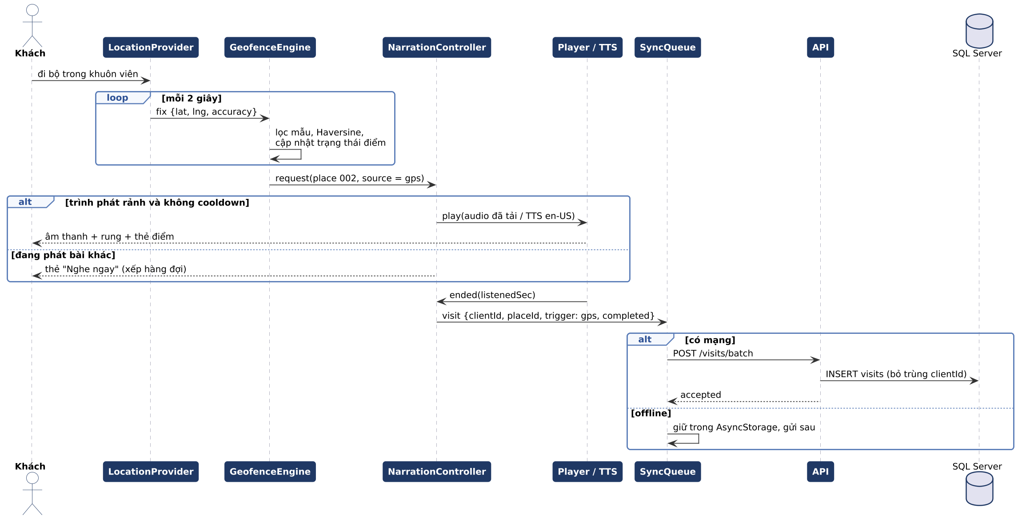
Hình 6 – SD-01 Tự động thuyết minh khi vào vùng kích hoạt
Toàn bộ quyết định phát diễn ra trên thiết bị; máy chủ chỉ nhận lượt ghé (có thể trễ khi offline).

9.2. SD-02 – Quét QR trong nhà
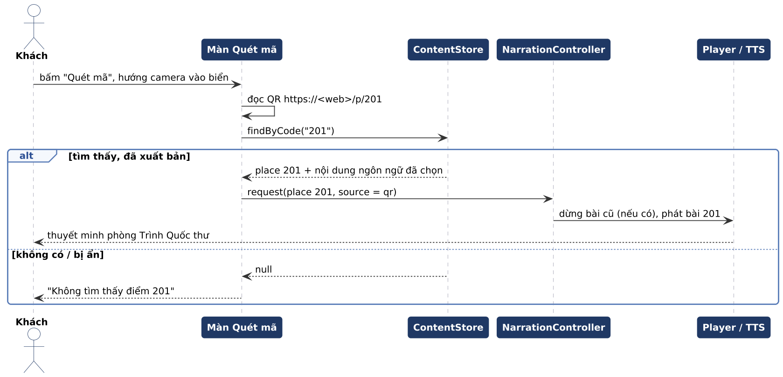
Hình 7 – SD-02 Kích hoạt bằng mã QR

9.3. SD-03 – Xuất bản nội dung và cập nhật trên ứng dụng
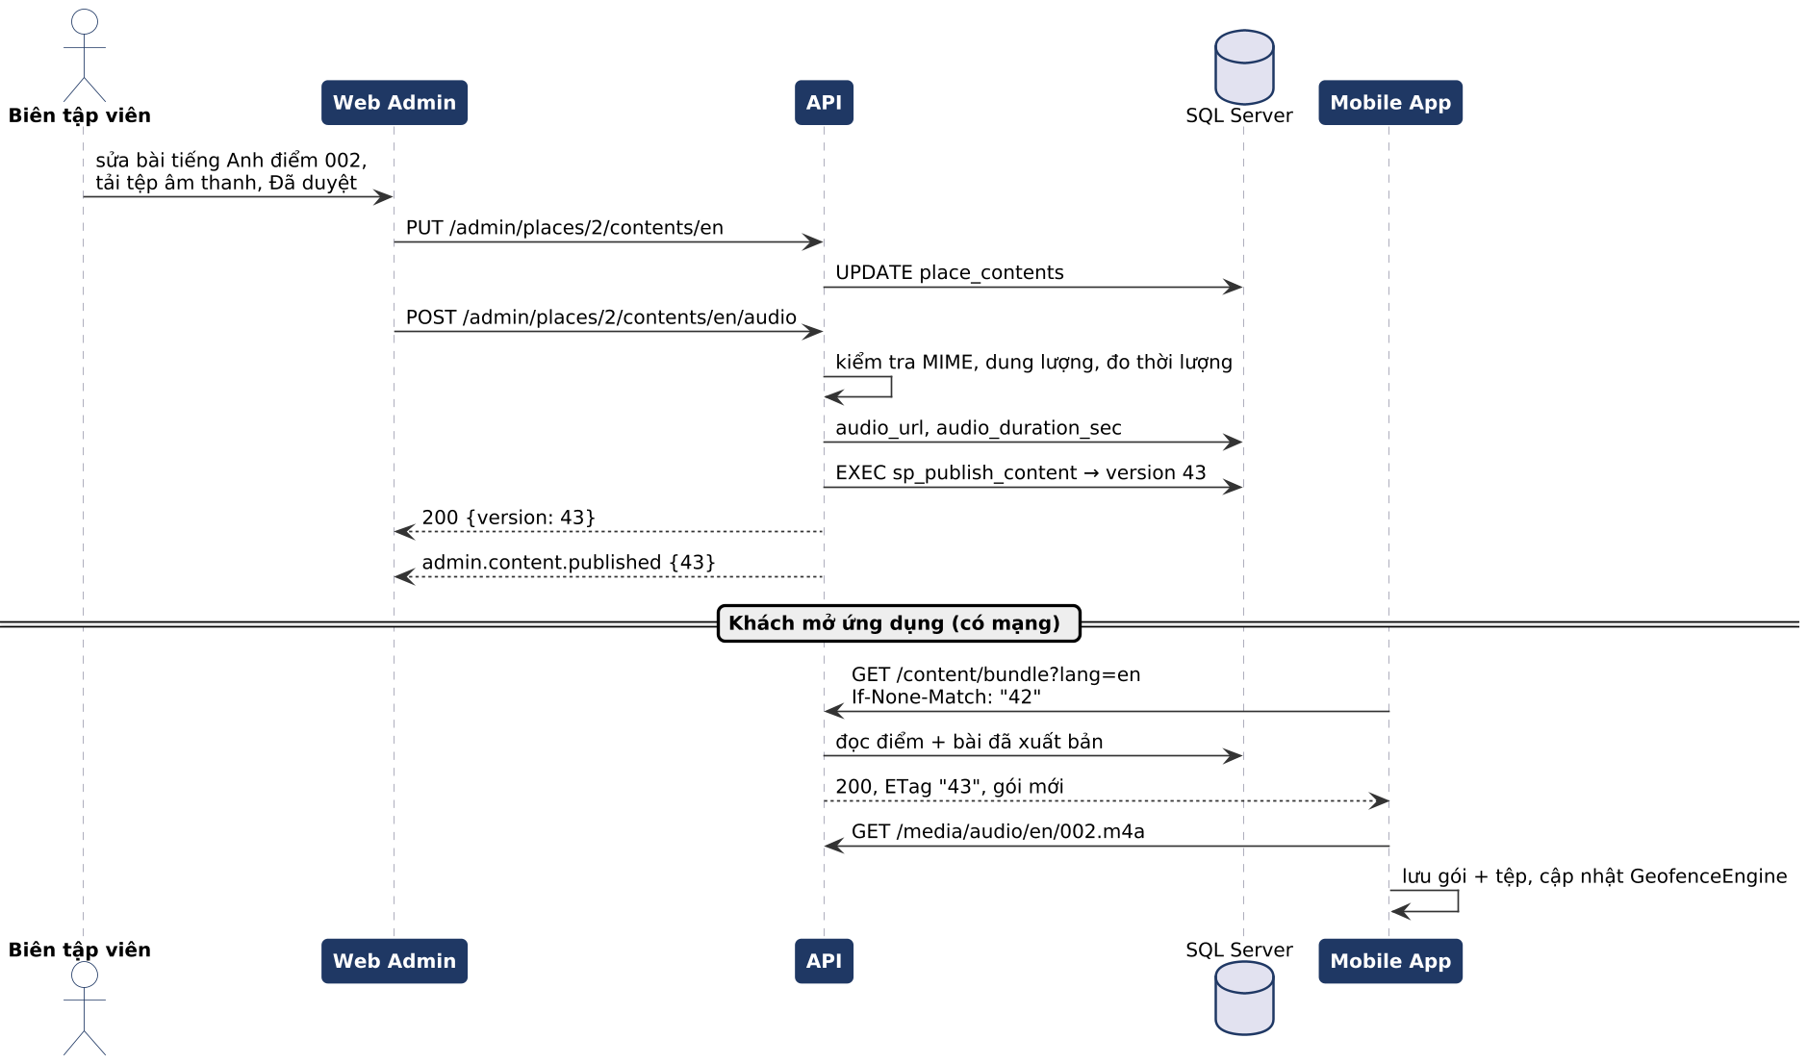
Hình 8 – SD-03 Admin xuất bản, ứng dụng tải gói mới

9.4. SD-04 – Khách ẩn danh: bắt đầu sử dụng và khôi phục phiên (v1.1)
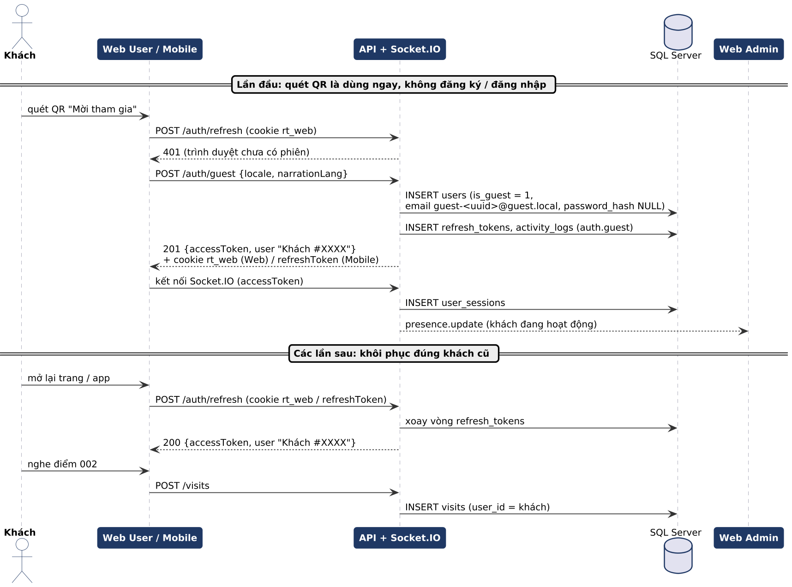
Hình 9 – SD-04 Khách ẩn danh (thay sơ đồ tham gia nhóm của v1.0)

9.5. SD-05 – Khóa tài khoản đang trực tuyến
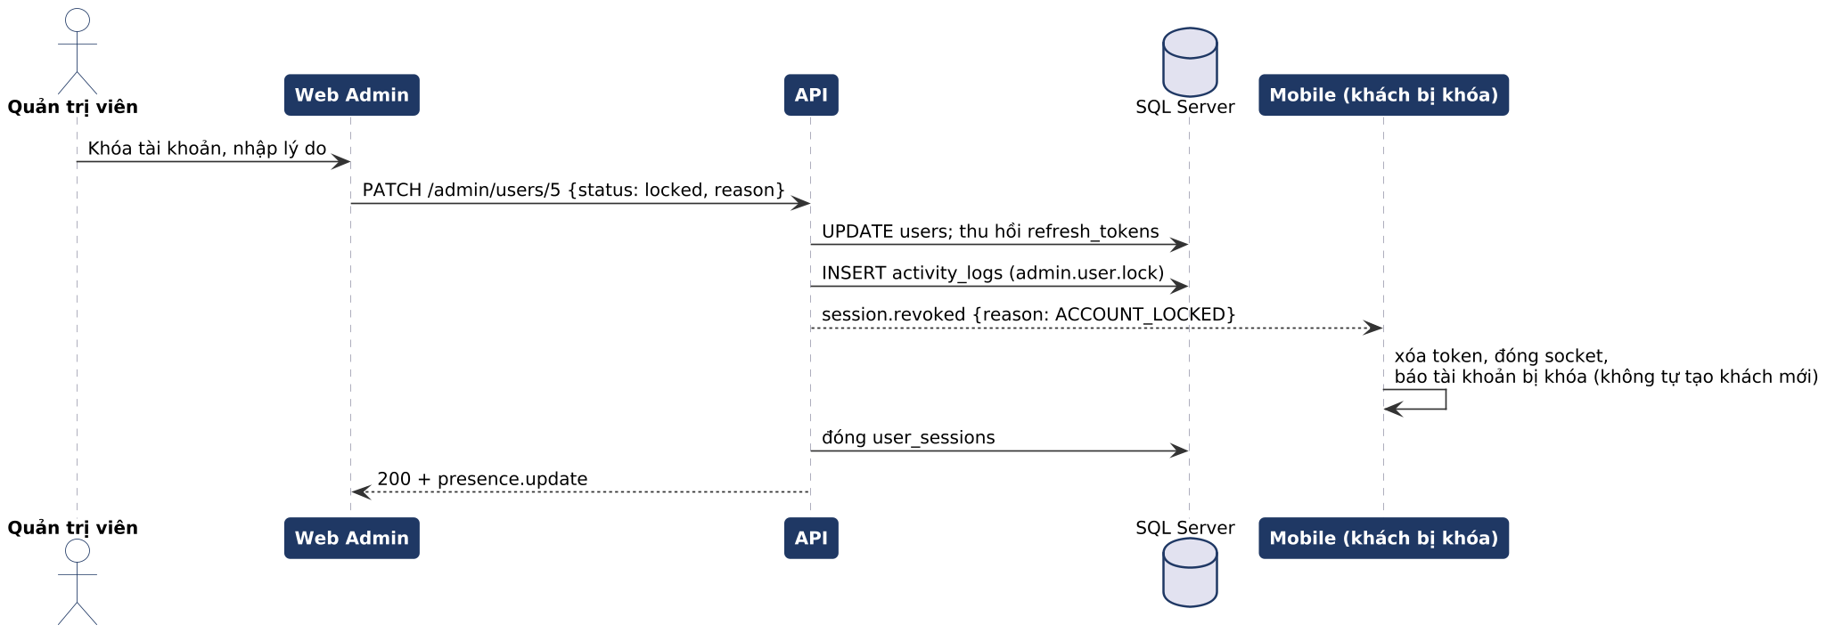
Hình 10 – SD-05 Admin khóa tài khoản, thiết bị bị đăng xuất

9.6. Trạng thái bài thuyết minh
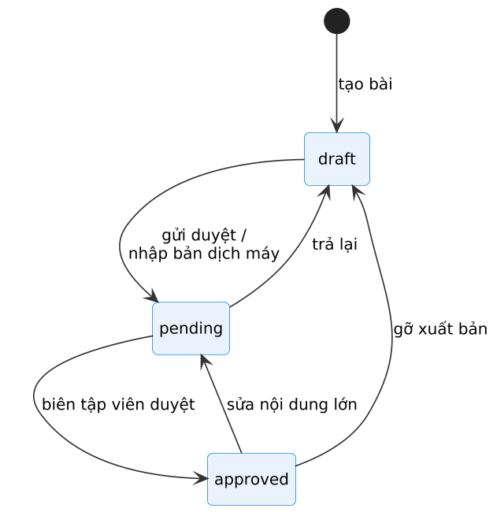
Hình 11 – Máy trạng thái của bài thuyết minh
Trạng thái | Hiển thị cho khách | Ai chuyển
draft (nháp) | Không | Admin tạo/sửa
pending (chờ duyệt) | Có, kèm nhãn "Bản dịch đang được kiểm duyệt" | Admin; bản dịch nhập từ nguồn máy mặc định ở trạng thái này
approved (đã duyệt) | Có | Admin sau khi kiểm tra

10. Thiết kế giao diện

10.1. Hệ thống thiết kế dùng chung
Thành phần | Quy định
Màu chủ đạo | Indigo #4F46E5 (nút chính, liên kết), Violet #A855F7 (điểm nhấn, gradient logo); nền sáng #F3F4FB, thẻ #FFFFFF; chế độ tối có bảng màu tương ứng.
Màu trạng thái | Thành công/đang trực tuyến #10B981; cảnh báo/GPS yếu/mô phỏng #F59E0B; lỗi #DC2626; đã nghe #4F46E5; chưa nghe #9AA3B2.
Chữ | Phông hệ thống (San Francisco/Roboto/Segoe UI); tiêu đề 22–28, nội dung 16, phụ 13–14; văn bản thuyết minh cỡ 17 và chỉnh được.
Biểu tượng | Bộ biểu tượng nét (stroke) 24 px, không dùng emoji trong giao diện.
Bo góc, khoảng cách | Bo 10–16 px; lưới 4 px; vùng chạm tối thiểu 44 × 44 px.
Logo | Khung thoại + sóng âm trên nền gradient indigo → violet; dùng cho biểu tượng ứng dụng, favicon, màn chào.
Ngôn ngữ giao diện | Tiếng Việt, tiếng Anh; mọi chuỗi qua i18next, không viết cứng.

10.2. Màn hình Mobile
Màn hình | Thành phần chính
Chào mừng | Ảnh Dinh Độc Lập, logo, "Bắt đầu tham quan", "Đăng nhập".
Chọn ngôn ngữ | Ô tìm kiếm cố định trên cùng; danh sách: tên bản ngữ (lớn), tên tiếng Việt (nhỏ), mức hoàn thiện; dấu ✓ ngôn ngữ đang chọn.
Bản đồ (tab 1) | Bản đồ toàn màn hình; marker số điểm; chấm vị trí; nút Quét mã, Về vị trí; nhãn GPS yếu/MÔ PHỎNG; thẻ điểm trượt từ dưới lên.
Điểm (tab 2) | Thẻ tiến độ; danh sách theo khu vực; ô tìm kiếm; nút bàn phím số.
Chi tiết điểm | Ảnh, số điểm, tiêu đề, nút Nghe lớn, tóm tắt, văn bản, bản đồ nhỏ.
Trình phát | Ảnh, tiêu đề, thanh thời gian, lùi 10 s – Phát/Tạm dừng – tới 10 s, phát lại, tốc độ, ngôn ngữ, văn bản cuộn.
Quét mã | Khung camera có ô ngắm, đèn flash, chuyển sang bàn phím số.
Nhóm (tab 3) | Chưa có nhóm: Tạo nhóm (guide) / Tham gia. Có nhóm: tên, mã + QR (guide), danh sách thành viên với chấm trực tuyến và điểm hiện tại.
Cài đặt (tab 4) | Ngôn ngữ, tự động phát, rung, tốc độ, cỡ chữ, giao diện, dữ liệu ngoại tuyến, tài khoản, giới thiệu.

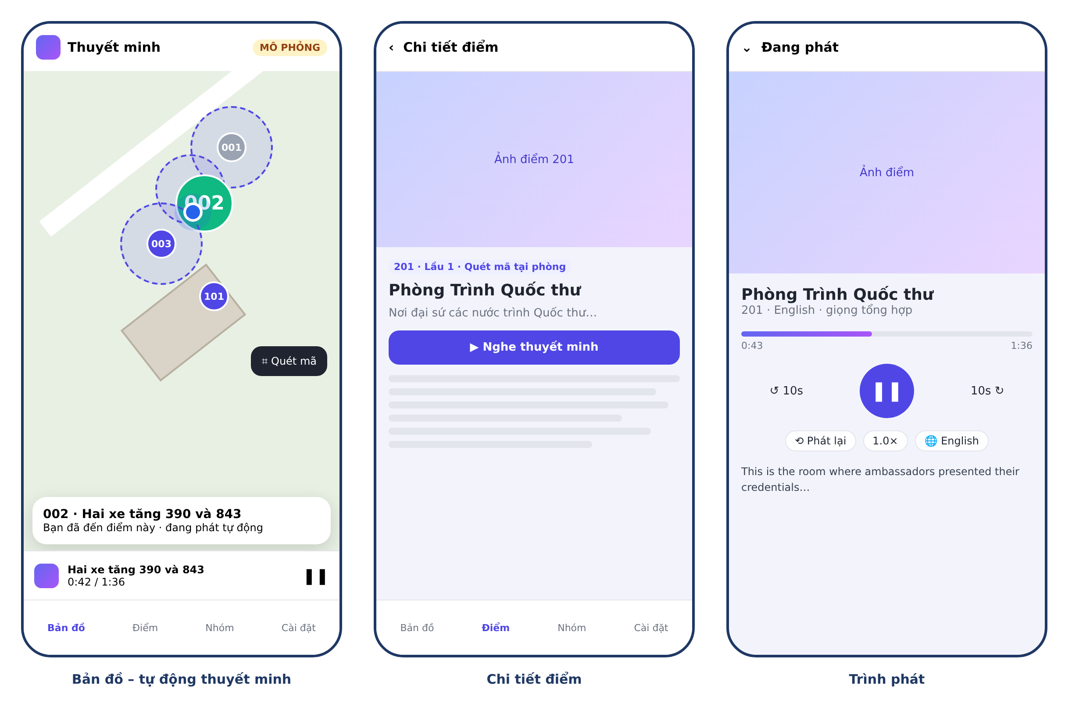
Hình 12 – Bố cục màn hình Bản đồ, Chi tiết điểm và Trình phát (Mobile)

10.3. Web User và Web Admin
- Web User: thanh trên cùng (logo, ngôn ngữ, tài khoản); trang chủ có phần giới thiệu và lưới thẻ điểm; chi tiết điểm hai cột trên máy tính (ảnh + trình phát | văn bản), một cột trên điện thoại.
- Web Admin: thanh bên trái, thanh trên cùng hiển thị trạng thái realtime; bảng có tìm kiếm, lọc, phân trang; biểu mẫu sửa điểm chia hai cột: thông tin + bản đồ chọn tọa độ.

10.4. Khả năng tiếp cận (accessibility)
- Mọi bài thuyết minh có văn bản đi kèm (người khiếm thính, nơi ồn).
- Hỗ trợ cỡ chữ hệ thống và VoiceOver/TalkBack: nhãn truy cập cho mọi nút biểu tượng.
- Tương phản chữ/nền ≥ 4.5:1; không truyền đạt trạng thái chỉ bằng màu (kèm biểu tượng/chữ).
- Rung nhẹ khi đến điểm để người dùng không nhìn màn hình vẫn biết.

11. API

11.1. Quy ước chung
Mục | Quy ước
Địa chỉ | /api/v1 (REST), /socket.io (realtime), /media/... (tệp âm thanh, ảnh), /api/docs (Swagger UI)
Định dạng | JSON UTF-8; thời gian ISO 8601 UTC; tham số ngôn ngữ lang theo ISO 639-1
Xác thực | Authorization: Bearer <accessToken> (JWT 15 phút). Web/Admin: refresh token trong cookie HttpOnly rt_web/rt_admin + header X-CSRF-Token; Mobile: refresh token trong body, lưu expo-secure-store
Định dạng lỗi | { error: { code, message, details?, requestId } }
Phân trang | ?page=1&pageSize=20 → { items, page, pageSize, total }
Bộ đệm | Gói nội dung trả ETag; client gửi If-None-Match → 304
Tệp | /media/audio/{file} hỗ trợ HTTP Range (tua), Cache-Control: public, max-age=86400
Tài liệu | Đặc tả OpenAPI 3.1 sinh trang Swagger; test tự động kiểm tra tài liệu khớp route thật

11.2. Danh sách endpoint
Nhóm | Endpoint | Quyền | Mô tả
Hệ thống | GET /health · GET /health/ready | – | Tình trạng API, kết nối CSDL, số migration
Xác thực | POST /auth/register | – | Đăng ký (email, password, fullName, locale, clientType)
 | POST /auth/login | – | Đăng nhập; 10 lần sai/15 phút/IP → 429
 | POST /auth/refresh · POST /auth/logout | – | Làm mới (xoay vòng) · thu hồi refresh token
Tài khoản | GET /me · PATCH /me | Đăng nhập | Hồ sơ; đổi tên, ngôn ngữ giao diện, ngôn ngữ thuyết minh mặc định
Nội dung | GET /languages | – | Ngôn ngữ đang bật và có bài đã xuất bản, kèm mức hoàn thiện
 | GET /places?lang=&zone=&q= | – | Danh sách điểm đã xuất bản kèm tiêu đề/tóm tắt theo ngôn ngữ (dự phòng en → vi)
 | GET /places/{code}?lang= | – | Chi tiết điểm theo số điểm (dùng cho QR), bài đầy đủ, URL âm thanh
 | GET /content/bundle?lang= | – | Gói nội dung offline + version; hỗ trợ ETag
 | GET /content/version | – | Phiên bản nội dung hiện tại (kiểm tra cập nhật nhanh)
Lượt ghé | POST /visits · POST /visits/batch | Đăng nhập | Ghi lượt ghé (clientId, placeId, lang, trigger, listenedSec, completed, startedAt); bỏ trùng theo clientId
 | GET /me/visits | Đăng nhập | Lịch sử tham quan
Nhóm | POST /tours | guide, admin | Tạo nhóm → { id, code, name }
 | GET /tours/{code} | Đăng nhập | Thông tin nhóm (tên, hướng dẫn viên, số thành viên, trạng thái)
 | POST /tours/{code}/join · POST /tours/{id}/leave | Đăng nhập | Tham gia · rời nhóm
 | GET /tours/{id}/members | Thành viên | Thành viên, trực tuyến, điểm hiện tại
 | POST /tours/{id}/end | guide của nhóm, admin | Kết thúc nhóm
Presence | POST /presence/heartbeat | Đăng nhập | Nhịp tim dự phòng khi không có Socket.IO
Quản trị | GET /admin/stats | admin | Số liệu Dashboard (FE-17)
 | GET /admin/presence | admin | Người dùng đang hoạt động (FE-19)
 | GET /admin/join-link | admin | Link mời tham gia qua mạng nội bộ
 | GET /admin/users · GET /admin/users/{id} | admin | Danh sách (online, hoạt động gần nhất, nhóm) · chi tiết + lịch sử phiên
 | PATCH /admin/users/{id} | admin | { status, reason } khóa/mở · { role } đổi vai trò
 | GET/POST /admin/places · GET/PATCH/DELETE /admin/places/{id} | admin | Quản lý điểm (cả nháp, ẩn)
 | PUT /admin/places/{id}/contents/{lang} | admin | Tạo/sửa bài một ngôn ngữ (title, summary, body, status, source)
 | POST /admin/places/{id}/contents/{lang}/audio · DELETE …/audio | admin | Tải lên (multipart) / xóa tệp âm thanh
 | POST /admin/places/{id}/image | admin | Tải ảnh điểm
 | GET /admin/languages · GET /admin/languages/catalog?q= · PUT /admin/languages/{code} | admin | Ngôn ngữ đã thêm · danh mục ISO có tìm kiếm · thêm/bật/tắt
 | GET /admin/tours · GET /admin/activity-logs | admin | Nhóm tham quan · nhật ký (lọc)

11.3. Ví dụ

11.3.1. Gói nội dung
GET /api/v1/content/bundle?lang=en → 200, ETag: "42"
{
"version": 42, "lang": "en", "ttsLocale": "en-US",
"places": [{
"id": 2, "code": "002", "trigger": "gps", "zone": "outdoor",
"lat": 10.7779, "lng": 106.6964, "radiusM": 25, "priority": 0, "sortOrder": 2,
"imageUrl": "/media/images/002.webp",
"content": { "lang": "en", "title": "Tanks 390 and 843", "summary": "…", "body": "…",
"status": "approved", "audioUrl": "/media/audio/en/002.m4a", "audioDurationSec": 96, "audioBytes": 812345 }
}],
"totalAudioBytes": 7812345
}

11.3.2. Ghi lượt ghé theo lô (sau khi offline)
POST /api/v1/visits/batch
{ "visits": [
{ "clientId": "7a1c…", "placeId": 2, "lang": "en", "trigger": "gps",
"listenedSec": 96, "completed": true, "startedAt": "2026-10-28T03:12:05Z" } ] }
→ 200 { "accepted": 1, "duplicates": 0 }

11.4. Mã lỗi
Mã | HTTP | Ý nghĩa | Giao diện xử lý
VALIDATION_ERROR | 400 | Dữ liệu sai (details.fields) | Hiện lỗi tại từng trường
AUTH_REQUIRED / AUTH_TOKEN_INVALID | 401 | Chưa đăng nhập / token sai | Về đăng nhập
AUTH_TOKEN_EXPIRED | 401 | Access token hết hạn | Làm mới một lần rồi gửi lại
AUTH_INVALID_CREDENTIALS | 401 | Sai email/mật khẩu | "Email hoặc mật khẩu không đúng"
AUTH_REFRESH_INVALID | 401 | Refresh token hỏng/thu hồi | Đăng xuất
ACCOUNT_LOCKED | 403 | Tài khoản bị khóa | Thông báo, về đăng nhập
FORBIDDEN / CSRF_INVALID | 403 | Không đủ quyền / sai CSRF | Thông báo
NOT_FOUND / PLACE_NOT_FOUND / TOUR_NOT_FOUND | 404 | Không tìm thấy | Thông báo cụ thể
EMAIL_TAKEN / PLACE_CODE_TAKEN | 409 | Trùng | Gợi ý sửa
TOUR_ENDED / TOUR_FULL / ALREADY_IN_TOUR | 409 | Không tham gia được nhóm | Thông báo / hỏi rời nhóm cũ
PLACE_HAS_VISITS | 409 | Không xóa điểm đã có lượt ghé | Gợi ý ẩn điểm
FILE_TOO_LARGE / UNSUPPORTED_MEDIA | 413 / 415 | Tệp không hợp lệ | Lỗi tại trường tải tệp
RATE_LIMITED | 429 | Quá nhiều yêu cầu | Đếm ngược theo Retry-After
DB_UNAVAILABLE | 503 | Mất kết nối SQL Server | "Hệ thống tạm gián đoạn"; Mobile dùng dữ liệu offline
INTERNAL_ERROR | 500 | Lỗi không xác định | Thông báo chung + requestId

12. Realtime (Socket.IO)
Kết nối: io(API_URL, { auth: { token }, query: { clientType } }), clientType ∈ { web, admin, mobile }. Máy chủ xác thực khi bắt tay, cho socket vào phòng user:{userId}; admin (Web Admin) vào thêm admins; thành viên nhóm vào tour:{tourId}.
Hướng | Sự kiện | Dữ liệu
Server → Client | presence.session | { sessionId } – đã ghi phiên user_sessions
Client → Server | presence.ping | {} mỗi 30 giây; ack { ok, sessionId }
Server → admins | presence.update | { activeUsers, activeUsersAll, changed: { userId, type }, ts }
Client → Server | tour.position | { placeId } khi bắt đầu nghe một điểm (chỉ khi đang ở nhóm)
Server → tour:{id} | tour.member.joined / tour.member.left | { tourId, member }
Server → tour:{id} | tour.member.updated | { tourId, userId, online, currentPlaceId, at }
Server → tour:{id} | tour.ended | { tourId, endedBy }
Server → admins | admin.visit.created | { placeId, lang, trigger } – Dashboard tăng lượt tham quan hôm nay
Server → admins | admin.content.published | { version }
Server → user:{id} | session.revoked | { reason: "ACCOUNT_LOCKED" | "LOGOUT" } → client đăng xuất
Lỗi bắt tay | connect_error | err.data.code: AUTH_REQUIRED, AUTH_TOKEN_EXPIRED (làm mới rồi kết nối lại), ACCOUNT_LOCKED, FORBIDDEN

- Kết nối lại do Socket.IO tự làm (giãn cách tăng dần). Mất kết nối liên tục 15 giây → Mobile/Web gọi POST /presence/heartbeat mỗi 30 giây; màn hình nhóm tải lại GET /tours/{id}/members mỗi 10 giây.
- Mobile đóng Socket.IO khi ứng dụng xuống nền quá 60 giây (người dùng không còn đang dùng ứng dụng) và mở lại khi quay về.

13. Cơ sở dữ liệu (SQL Server)

13.1. Sơ đồ quan hệ (ERD)
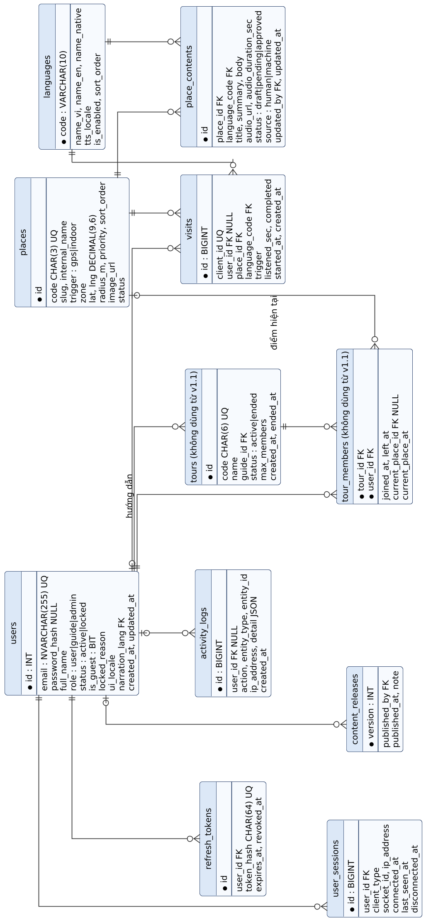
Hình 13 – Sơ đồ quan hệ thực thể (xoay ngang để đủ cỡ chữ khi in)

13.2. Các bảng
Bảng | Mục đích | Cột chính và ràng buộc
users | Tài khoản | id, email (UNIQUE), password_hash, full_name, role CHECK (user, guide, admin), status CHECK (active, locked), locked_reason, ui_locale CHECK (vi, en), narration_lang FK languages, created_at, updated_at
refresh_tokens | Phiên đăng nhập dài hạn | id, user_id FK CASCADE, token_hash CHAR(64) UNIQUE (SHA-256), expires_at, revoked_at
user_sessions | Nguồn dữ liệu presence: mỗi kết nối realtime | id BIGINT, user_id FK CASCADE, client_type CHECK (web, admin, mobile), socket_id, ip_address, user_agent, connected_at, last_seen_at, disconnected_at; filtered index trên phiên đang mở
activity_logs | Nhật ký | id BIGINT, user_id NULL, action, entity_type, entity_id, ip_address, detail (JSON, CHECK ISJSON), created_at
languages | Ngôn ngữ thuyết minh đã thêm | code PK (ISO 639-1), name_vi, name_en, name_native, tts_locale (BCP 47), is_enabled, sort_order
places | Điểm thuyết minh | id, code CHAR(3) UNIQUE, slug, internal_name, trigger CHECK (gps, indoor), zone CHECK (…), lat DECIMAL(9,6), lng DECIMAL(9,6), radius_m CHECK 15–80, priority, sort_order, image_url, status CHECK (draft, published, hidden), created_at, updated_at
place_contents | Bài thuyết minh theo ngôn ngữ | id, place_id FK CASCADE, language_code FK, title, summary, body NVARCHAR(MAX), audio_url, audio_duration_sec, audio_bytes, status CHECK (draft, pending, approved), source CHECK (human, machine), updated_by FK users, updated_at; UNIQUE (place_id, language_code)
content_releases | Phiên bản nội dung | version INT IDENTITY, published_by, published_at, note – mỗi lần xuất bản thêm 1 dòng; version lớn nhất là phiên bản hiện tại
tours | Nhóm tham quan | id, code CHAR(6) UNIQUE, name, guide_id FK users, status CHECK (active, ended), max_members (mặc định 50), created_at, ended_at
tour_members | Thành viên nhóm | tour_id FK, user_id FK, joined_at, left_at, current_place_id FK places NULL, current_place_at; filtered UNIQUE (user_id) WHERE left_at IS NULL (một nhóm đang hoạt động/người)
visits | Lượt ghé | id BIGINT, client_id UNIQUEIDENTIFIER UNIQUE (bỏ trùng), user_id FK NULL, place_id FK, language_code, trigger CHECK (gps, qr, code, manual, simulated), listened_sec, completed BIT, started_at, created_at; index (place_id, started_at), (user_id, started_at)
schema_migrations | Theo dõi migration | name, applied_at

Lưu ý: Chỉ dùng ON DELETE CASCADE ở các bảng con thuần túy (refresh_tokens, user_sessions, place_contents) để tránh lỗi "multiple cascade paths" của SQL Server. Điểm đã có lượt ghé không được xóa, chỉ được ẩn.

13.3. View và stored procedure
Đối tượng | Mục đích
v_active_users | Người đang hoạt động: phiên chưa đóng, nhịp tim ≤ 60 giây; một dòng/người kèm open_sessions, on_web, on_mobile, on_admin
v_user_last_seen | Thời điểm hoạt động gần nhất của mỗi người (MAX last_seen_at) – cột "hoạt động gần nhất" của FE-18
v_place_stats | Số lượt ghé, số người nghe, tỷ lệ nghe hết theo điểm (không tính simulated)
v_language_completeness | Mỗi ngôn ngữ: số điểm đã duyệt / chờ duyệt / thiếu
sp_admin_dashboard_stats | 6 số liệu Dashboard; "hôm nay" theo giờ Việt Nam (AT TIME ZONE 'SE Asia Standard Time')
sp_publish_content | Trong một transaction: thêm dòng content_releases, trả version mới

13.4. Mở rộng nhiều điểm đến (giai đoạn 2)
Thêm bảng sites (Dinh Độc Lập, Bảo tàng Chứng tích Chiến tranh…) và cột places.site_id; gói nội dung lọc theo site. MVP không tạo bảng này nhưng mọi truy vấn đều đi qua lớp repository nên bổ sung không ảnh hưởng client.

13.5. Migration và dữ liệu mẫu
- Migration là tệp .sql đánh số (001_init.sql, 002_views_procs.sql…), tách khối bằng dòng GO, mỗi tệp chạy trong một transaction, ghi vào schema_migrations; đầu tệp SET ANSI_NULLS ON; SET QUOTED_IDENTIFIER ON;.
- Dữ liệu mẫu (chạy lại an toàn): 1 admin, 2 hướng dẫn viên, 6 người dùng; 10 ngôn ngữ; 12 điểm Dinh Độc Lập (Phụ lục A) × 10 ngôn ngữ (vi, en đã duyệt; 8 ngôn ngữ còn lại ở trạng thái chờ duyệt); lượt ghé mẫu 7 ngày để Dashboard có dữ liệu.
- Thời gian lưu UTC; hiển thị theo giờ Việt Nam ở giao diện.

14. Yêu cầu phi chức năng
Mã | Nhóm | Yêu cầu | Cách kiểm chứng
NFR-01 | Độ trễ kích hoạt | Từ lúc vào vùng đến lúc phát ≤ 3 giây (GPS tốt / mô phỏng) | TC-10 đo bằng log thời gian
NFR-02 | Độ chính xác kích hoạt | Không phát lặp khi dao động ở mép vùng; không phát điểm sai khi vùng giao nhau | TC-11, TC-12 với nhiễu mô phỏng
NFR-03 | Offline | Toàn bộ chức năng nghe hoạt động ở chế độ máy bay với ngôn ngữ đã tải | TC-20
NFR-04 | Pin | Tham quan 60 phút với màn hình bật tiêu hao ≤ 15% pin (điện thoại tầm trung) | Đo thực tế
NFR-05 | Khởi động | Mở ứng dụng đến màn Bản đồ có điểm ≤ 2,5 giây (đã có gói nội dung) | Đo trên Android tầm trung
NFR-06 | Dung lượng | Ứng dụng cài đặt ≤ 60 MB; gói 1 ngôn ngữ (12 điểm, âm thanh 64 kbps) ≤ 15 MB | Kiểm tra bản build
NFR-07 | Hiệu năng API | p95 < 300 ms cho GET /places, /content/bundle (đã nén gzip), /admin/* với 10 000 lượt ghé | autocannon
NFR-08 | Realtime | Cập nhật presence và nhóm ≤ 3 giây khi vào/ra bình thường; ≤ 90 giây khi mất mạng đột ngột | TC-30 → TC-32
NFR-09 | Khả dụng | API khởi động lại không mất dữ liệu; phiên presence cũ được đóng; Mobile vẫn dùng được offline khi API gián đoạn | TC-40
NFR-10 | Tương thích | Android 10+, iOS 16+; Chrome, Edge, Safari, Firefox 2 phiên bản gần nhất; rộng 360–1920 px | Kiểm thử thiết bị
NFR-11 | Khả năng tiếp cận | Mục 10.4; điểm Lighthouse Accessibility ≥ 90 cho Web User | Lighthouse
NFR-12 | Bảo trì | TypeScript strict; lint không lỗi; mỗi PR có review và CI xanh; độ phủ test logic vùng kích hoạt ≥ 90% | CI

15. Bảo mật và quyền riêng tư

15.1. Xác thực và phân quyền
- Mật khẩu băm bcrypt; access token JWT HS256 15 phút; refresh token ngẫu nhiên 256 bit, CSDL chỉ lưu SHA-256, xoay vòng mỗi lần làm mới; dùng lại token đã thu hồi → thu hồi mọi phiên của người đó.
- Web/Admin: refresh token trong cookie HttpOnly SameSite=Lax + chống CSRF double-submit; Mobile: expo-secure-store.
- Giới hạn 10 lần đăng nhập sai / 15 phút / IP; thông báo lỗi không tiết lộ email có tồn tại hay không.
- Kiểm tra quyền ở Backend cho mọi route (requireAuth, requireRole); guide chỉ kết thúc được nhóm của mình.
- Khóa tài khoản → thu hồi phiên và đăng xuất realtime (UC-13).

15.2. Dữ liệu và tệp
- Mọi truy vấn SQL dùng tham số (không ghép chuỗi); kiểm tra đầu vào bằng zod.
- Tệp tải lên: kiểm tra MIME và phần mở rộng, giới hạn dung lượng, đặt tên tệp do máy chủ sinh; chỉ admin được tải.
- Helmet (CSP, HSTS khi HTTPS); CORS chỉ cho origin của Web User/Web Admin.
- Nhật ký không ghi mật khẩu, token (pino redact).

15.3. Quyền riêng tư vị trí
- Tọa độ GPS không rời khỏi thiết bị. Máy chủ chỉ nhận lượt ghé (điểm nào, lúc nào) và điểm hiện tại khi ở trong nhóm.
- Chỉ xin quyền vị trí "Khi dùng ứng dụng"; giải thích lý do trước khi hệ thống hỏi; từ chối vẫn dùng được QR/số điểm.
- Thành viên nhóm chỉ thấy điểm thuyết minh người khác vừa nghe, không thấy tọa độ.
- Người dùng xem được lịch sử của mình; khách không đăng nhập không có dữ liệu nào trên máy chủ.
- Địa chỉ IP trong user_sessions/activity_logs chỉ admin xem, phục vụ an ninh.

15.4. Nội dung
- Nội dung lịch sử phải được biên tập viên đối chiếu nguồn chính thức trước khi chuyển "Đã duyệt".
- Ảnh và tệp âm thanh phải có quyền sử dụng (tự chụp/thu hoặc được cấp phép); ghi nguồn trong trường mô tả.

16. CI/CD (GitHub Actions)

16.1. Quy trình nhánh
- main: bản ổn định để trình diễn/phát hành; chỉ nhận Pull Request từ develop.
- develop: tích hợp; nhận Pull Request từ nhánh tính năng.
- Nhánh tính năng: feature/FE-xx-mo-ta, fix/..., docs/... tạo từ develop.
- Commit theo Conventional Commits (feat(mobile): …, fix(api): …, docs(prd): …).
- Bảo vệ nhánh main và develop: bắt buộc CI xanh và ≥ 1 người review Approve; cấm push trực tiếp.

16.2. Pipeline
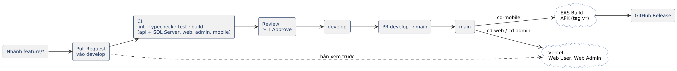
Hình 14 – Pipeline CI/CD
Workflow | Kích hoạt | Các bước
ci-api.yml | PR/push khi đổi api/**, db/** | Node 22 → npm ci → typecheck → lint → test đơn vị → SQL Server 2022 dạng service container → migrate → test tích hợp → build
ci-web.yml | PR/push khi đổi web/** | npm ci → typecheck → lint → test (Vitest) → build
ci-admin.yml | PR/push khi đổi admin/** | npm ci → typecheck → lint → test → build
ci-mobile.yml | PR/push khi đổi mobile/** | npm ci → expo lint → tsc --noEmit → Jest (logic vùng kích hoạt, bộ điều phối phát) → expo export kiểm tra bundle
cd-web.yml / cd-admin.yml | Push vào main | Build → triển khai Vercel (biến môi trường API_URL); bản xem trước (preview) cho mỗi PR
cd-mobile.yml | Gắn tag v* trên main | EAS Build profile preview → tệp APK; đính kèm liên kết tải vào GitHub Release

16.3. Bí mật và môi trường
- Bí mật (VERCEL_TOKEN, EXPO_TOKEN, JWT_ACCESS_SECRET cho CI) lưu trong GitHub Secrets; không commit tệp .env.
- Môi trường: development (máy cá nhân), ci, preview, production. Biến công khai của client (VITE_*, EXPO_PUBLIC_*) không chứa bí mật.
- Cảnh báo: API + SQL Server không chạy trên Vercel; khi trình diễn dùng API trên máy nhóm hoặc dịch vụ hỗ trợ container (giai đoạn 2).

17. Kiểm thử

17.1. Chiến lược
Mức | Phạm vi | Công cụ | Khi chạy
Đơn vị | Haversine, máy trạng thái vùng kích hoạt, bộ điều phối phát, tìm kiếm ngôn ngữ (bỏ dấu), dự phòng ngôn ngữ, định dạng thời gian | Jest (mobile), Vitest (web, admin, api) | Mỗi PR
Tích hợp API | Mọi endpoint trên SQL Server thật: xác thực, nội dung, gói offline, lượt ghé, nhóm, presence, admin | Vitest + supertest + SQL Server | Mỗi PR (ci-api)
Giao diện | Thành phần và trang chính, giả lập API bằng MSW | React Testing Library, React Native Testing Library | Mỗi PR
Đầu cuối (E2E) | Kịch bản QR 4 người, Admin đếm realtime; Web User nghe điểm; Admin thêm điểm | Playwright (web), Maestro (mobile) | Trước khi gộp vào main
Thực địa | Đi thật tại Dinh Độc Lập: đo tọa độ, kiểm tra kích hoạt | Thiết bị Android/iOS | Khi có điều kiện

17.2. Test case chính
Mã | Tình huống | Kết quả mong đợi | Liên quan
TC-01 | Dùng thử không tài khoản → chọn tiếng Anh → nghe điểm 001 | Phát được, không yêu cầu đăng nhập | FE-01
TC-02 | Đăng ký, đăng nhập, đăng xuất trên Mobile và Web User | Thành công; mở lại vẫn đăng nhập | FE-01, FE-16
TC-03 | Tìm ngôn ngữ "nhat", "japanese", "日本", "ja" | Đều ra tiếng Nhật | FE-02
TC-04 | Từ chối quyền vị trí | Bản đồ vẫn hiện điểm, banner hướng dẫn, QR dùng được | FE-03
TC-10 | Lộ trình mô phỏng qua 5 điểm ngoài trời | Phát đúng thứ tự, mỗi điểm 1 lần, ≤ 3 giây sau khi vào vùng | FE-05, NFR-01
TC-11 | Dao động quanh mép vùng (nhiễu ±8 m) trong 60 giây | Không phát lặp | FE-05, NFR-02
TC-12 | Hai vùng giao nhau, ưu tiên khác nhau | Phát điểm ưu tiên cao hơn | FE-05
TC-13 | Vào vùng khi đang phát bài khác | Không cắt ngang; hiện thẻ "Nghe ngay"; tự phát khi bài cũ hết nếu còn trong vùng | FE-05, FE-07
TC-14 | Quay lại điểm vừa nghe trong 10 phút | Không tự phát lại | FE-05
TC-15 | Mẫu GPS sai số 60 m | Bị bỏ qua; hiện GPS yếu sau 10 giây | FE-05
TC-16 | Quét QR điểm 201 trong ứng dụng / bằng camera khi chưa cài ứng dụng | Mở và phát đúng điểm / mở trang Web User | FE-06, FE-14
TC-17 | Nhập số điểm 209 (không tồn tại) | "Không tìm thấy điểm 209" | FE-06
TC-18 | Điểm không có tệp âm thanh | Phát bằng giọng tổng hợp đúng locale | FE-07
TC-19 | Đổi ngôn ngữ giữa chừng | Phát lại từ đầu ngôn ngữ mới; không chồng âm thanh | FE-07
TC-20 | Tải gói tiếng Anh → bật chế độ máy bay → tham quan 12 điểm | Mọi chức năng nghe hoạt động; lượt ghé gửi đủ khi có mạng lại, không trùng | FE-08, NFR-03
TC-21 | Admin xuất bản bài mới | Mobile nhận bản mới khi mở lại (version tăng) | FE-08, FE-21
TC-30 | 4 người quét QR nhóm, tham gia | Màn hình nhóm và Web Admin hiện 4 trong ≤ 3 giây | FE-10, FE-19
TC-31 | Thành viên nghe điểm mới | Các thành viên khác thấy điểm hiện tại ≤ 3 giây | FE-10
TC-32 | Thành viên tắt mạng đột ngột | Chuyển offline / rời danh sách đang hoạt động ≤ 90 giây | FE-10, FE-19
TC-33 | Một người mở 2 thiết bị | Đang hoạt động vẫn tính 1, số phiên = 2 | FE-19
TC-34 | Admin khóa người đang trực tuyến | Thiết bị bị đăng xuất ≤ 3 giây, không đăng nhập lại được; có nhật ký | FE-18
TC-35 | Admin thêm điểm mới bằng bản đồ + bài tiếng Việt | Hoàn thành ≤ 5 phút; xuất hiện trên Mobile sau cập nhật | FE-20
TC-36 | Tải tệp 25 MB / tệp .exe đổi tên .mp3 | 413 / 415, báo lỗi tại trường | FE-21
TC-37 | Thêm ngôn ngữ Italiano, viết 1 bài, xuất bản | Khách tìm thấy và nghe được | FE-22
TC-38 | In mã QR các phòng | QR quét được bằng camera thông thường | FE-24
TC-40 | Khởi động lại API khi đang có người dùng | Phiên cũ đóng; Mobile vẫn nghe offline; kết nối lại tự động | NFR-09
TC-41 | User thường gọi /admin/*; guide kết thúc nhóm của người khác | 403 | Mục 15

17.3. Tiêu chí hoàn thành (Definition of Done)
- Đáp ứng tiêu chí chấp nhận của tính năng; có test cho logic mới; CI xanh.
- Đã review và Approve; cập nhật Swagger (nếu đổi API) và tài liệu liên quan.
- Giao diện kiểm tra trên điện thoại thật (Mobile) hoặc 360 px và 1280 px (web), chế độ sáng/tối.

18. Kế hoạch triển khai

18.1. Kế hoạch 7 ngày (MVP)
Ngày | Công việc | Kết quả bàn giao
23/10 | PRD; khởi tạo repo (monorepo api/web/admin/mobile, CI cơ bản); chuyển phần xác thực, presence, Swagger đã kiểm chứng sang; migration CSDL mới + dữ liệu mẫu 12 điểm | PRD; API đăng nhập + presence chạy trên CSDL mới
24/10 | API nội dung: languages, places, bundle, visits, tours; admin places/contents/audio/languages; cập nhật Swagger + test tích hợp | API đủ cho Mobile và Admin
25/10 | Mobile lõi: LocationProvider (thật + mô phỏng), vùng kích hoạt, bộ điều phối, trình phát + TTS, bản đồ; Mobile màn hình: chọn ngôn ngữ, danh sách, chi tiết | Mô phỏng lộ trình phát đúng 5 điểm
26/10 | Mobile: QR/số điểm, offline, cài đặt; Web Admin: quản lý điểm (bản đồ chọn tọa độ), nội dung, ngôn ngữ, in QR | Tham quan offline đủ 12 điểm; Admin sửa được nội dung
27/10 | Nhóm tham quan (API + Mobile + Admin); Web Admin: Dashboard mới, quản lý người dùng; Web User: danh sách, chi tiết, nghe | Kịch bản 4 người tham gia nhóm
28/10 | CI/CD đầy đủ (ci-mobile, cd-web, cd-admin, APK); kiểm thử E2E; sửa lỗi; chuẩn bị kịch bản trình diễn | Bản phát hành v1.0 + APK
29/10 | Trình diễn | –

18.2. Phân công
Thành viên | Phụ trách chính | Phối hợp
Lương Diệu Quang | Backend + CSDL; lõi Mobile (vị trí, vùng kích hoạt, trình phát, offline, nhóm realtime); Web Admin; CI/CD | Review PR của Như
Võ Thị Ngọc Như | Mobile: các màn hình chọn ngôn ngữ, danh sách và chi tiết điểm, cài đặt, nhóm; Web User: danh sách, tìm kiếm, chi tiết điểm và trình phát web | Review PR của Quang; kiểm thử trên điện thoại thật

Lưu ý: Mỗi tính năng một nhánh và một Pull Request; người còn lại review. Lịch sử commit phản ánh đúng phân công.

18.3. Rủi ro
Rủi ro | Mức | Phòng tránh / ứng phó
Không thể trình diễn tại Dinh Độc Lập | Cao | Chế độ mô phỏng vị trí (FE-11) với lộ trình mẫu; QR in sẵn cho các điểm trong nhà
GPS sai lệch lớn, phát nhầm | Trung bình | Lọc sai số, dwell, hysteresis, cooldown; bán kính ≥ 15 m; điểm trong nhà dùng QR
Thiết bị thiếu giọng TTS cho một số ngôn ngữ | Trung bình | Ưu tiên tệp âm thanh cho vi/en; hiển thị văn bản thay thế
react-native-maps cần khóa Google Maps khi build APK | Trung bình | Dùng Expo Go khi trình diễn; cấu hình khóa trong EAS secrets; phương án dự phòng: danh sách + sơ đồ khuôn viên dạng ảnh
Nội dung lịch sử chưa chính xác | Cao | Bài tiếng Việt/Anh đối chiếu nguồn chính thức; bản dịch khác để "chờ duyệt" có nhãn
Tọa độ ước lượng lệch thực tế | Trung bình | Nút "Dùng vị trí hiện tại" trên Web Admin để đo lại tại chỗ
Thiếu thời gian (2 thành viên) | Cao | Ưu tiên chức năng "Phải"; "Nên" để cuối; phạm vi giai đoạn 2 ghi rõ
Wi-Fi nơi trình diễn chặn kết nối giữa các thiết bị | Trung bình | Phát Wi-Fi từ điện thoại; Mobile vẫn nghe offline

18.4. Kiểm duyệt nội dung
- Mọi số liệu lịch sử trong Phụ lục A và E là bản nháp cần đối chiếu: trang thông tin chính thức của Di tích Dinh Độc Lập, bảng thuyết minh tại chỗ, tài liệu bảo tàng.
- Tầng của từng phòng và tọa độ phải xác nhận lại tại chỗ.
- Bản dịch 8 ngôn ngữ ngoài vi/en để trạng thái "chờ duyệt" cho tới khi có người thông thạo kiểm tra.

18.5. Câu hỏi mở
- Có được đặt biển QR tại các phòng thật không, hay chỉ dùng số điểm sẵn có của Dinh (nếu có)?
- Có cần chế độ phát tự động khi chạy nền ở giai đoạn 2 không (ảnh hưởng quyền và pin)?
- Nguồn tệp âm thanh: thu âm giọng thật hay dùng giọng tổng hợp chất lượng cao xuất ra tệp?

Phụ lục A. Danh sách điểm thuyết minh – Dinh Độc Lập
Tọa độ là giá trị ước lượng cho dữ liệu mẫu và mô phỏng; cần đo lại tại chỗ. Điểm indoor có tọa độ để hiển thị trên bản đồ, không dùng để tự phát.
Số | Tên điểm | Kích hoạt | Khu vực | Tọa độ (lat, lng) | Bán kính (m) | Nội dung chính
001 | Cổng chính – đại lộ Lê Duẩn | gps | Ngoài trời | 10.778350, 106.696700 | 30 | Lịch sử khu đất: dinh Norodom (1868–1873), công trình hiện nay khánh thành 31/10/1966; trưa 30/4/1975 xe tăng tiến qua cổng
002 | Hai xe tăng 390 và 843 | gps | Ngoài trời | 10.777900, 106.696400 | 25 | Thời khắc trưa 30/4/1975: xe 843 húc cổng phụ, xe 390 húc đổ cổng chính
003 | Bãi cỏ và đài phun nước | gps | Ngoài trời | 10.777550, 106.696050 | 30 | Bố cục cảnh quan trục chính, nơi tổ chức các nghi lễ
004 | Mặt tiền tòa nhà | gps | Ngoài trời | 10.777250, 106.695650 | 25 | Kiến trúc của KTS Ngô Viết Thụ: rèm hoa đá, hài hòa kiến trúc hiện đại và văn hóa Á Đông
005 | Khuôn viên phía sau | gps | Ngoài trời | 10.776400, 106.694800 | 30 | Cây xanh, khu vực phía sau tòa nhà
101 | Hội trường Thống Nhất | indoor | Tầng trệt | 10.777000, 106.695400 | – | Nơi diễn ra Hội nghị Hiệp thương chính trị thống nhất đất nước (11/1975)
102 | Phòng họp Nội các | indoor | Tầng trệt | 10.777050, 106.695250 | – | Phòng họp của chính quyền Sài Gòn trước 1975
103 | Phòng Khánh tiết | indoor | Tầng trệt | 10.776950, 106.695550 | – | Nơi tổ chức tiệc chiêu đãi, tiếp đón
201 | Phòng Trình Quốc thư | indoor | Lầu 1 | 10.777000, 106.695350 | – | Nơi đại sứ các nước trình Quốc thư; bức sơn mài lớn trên tường
202 | Phòng làm việc Tổng thống | indoor | Lầu 1 | 10.776950, 106.695200 | – | Không gian làm việc của người đứng đầu chính quyền Sài Gòn
401 | Sân thượng – trực thăng | indoor | Sân thượng | 10.777000, 106.695300 | – | Trực thăng UH-1 trưng bày; vòng tròn đỏ đánh dấu vị trí bom rơi ngày 8/4/1975
901 | Tầng hầm – hầm chỉ huy | indoor | Tầng hầm | 10.777000, 106.695450 | – | Hệ thống hầm kiên cố: phòng tác chiến, trung tâm viễn thông, bản đồ quân sự

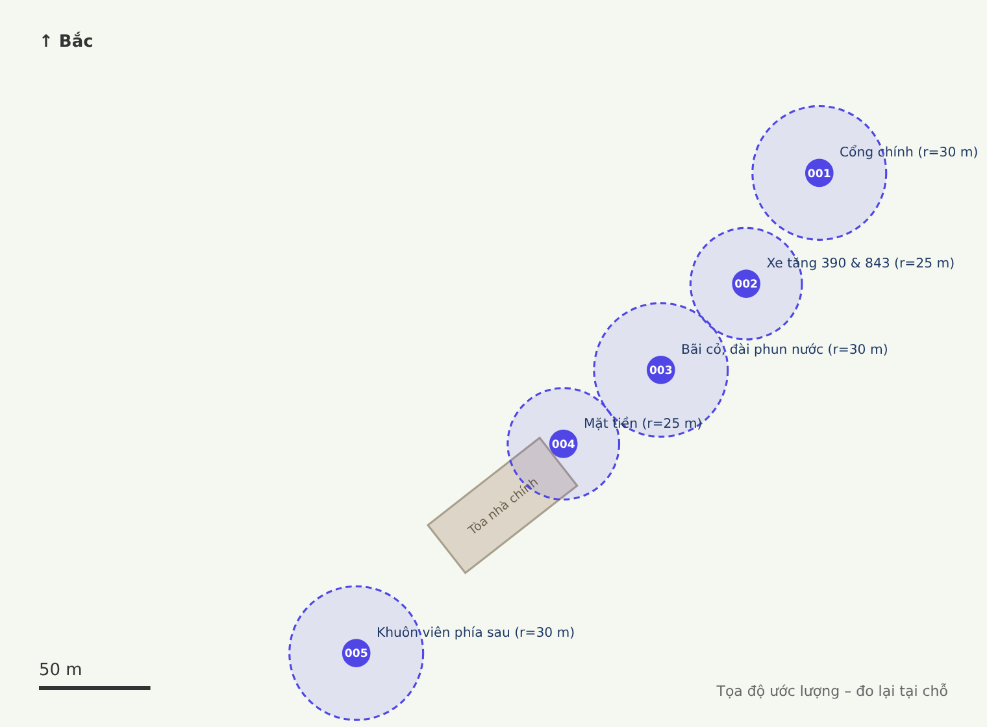
Hình 15 – Vị trí ước lượng các điểm ngoài trời và vùng kích hoạt

Phụ lục B. Ngôn ngữ thuyết minh MVP
Mã | Tên tiếng Việt | Tên bản ngữ | Locale giọng đọc | Trạng thái nội dung
vi | Tiếng Việt | Tiếng Việt | vi-VN | Đã duyệt
en | Tiếng Anh | English | en-US | Đã duyệt
zh | Tiếng Trung (giản thể) | 中文 | zh-CN | Chờ duyệt
ko | Tiếng Hàn | 한국어 | ko-KR | Chờ duyệt
ja | Tiếng Nhật | 日本語 | ja-JP | Chờ duyệt
fr | Tiếng Pháp | Français | fr-FR | Chờ duyệt
de | Tiếng Đức | Deutsch | de-DE | Chờ duyệt
ru | Tiếng Nga | Русский | ru-RU | Chờ duyệt
es | Tiếng Tây Ban Nha | Español | es-ES | Chờ duyệt
th | Tiếng Thái | ไทย | th-TH | Chờ duyệt

Danh mục đầy đủ ~180 ngôn ngữ ISO 639-1 nằm trong tệp shared/iso-639-1.json, dùng cho chức năng "Thêm ngôn ngữ" của Web Admin.

Phụ lục C. Hằng số cấu hình
Hằng số | Giá trị | Ý nghĩa
LOCATION_TIME_INTERVAL_MS | 2000 | Chu kỳ nhận vị trí khi gần điểm
LOCATION_DISTANCE_INTERVAL_M | 3 | Khoảng dịch chuyển tối thiểu để nhận mẫu mới
FAR_DISTANCE_M / FAR_TIME_INTERVAL_MS | 300 / 10000 | Ở xa mọi điểm thì giảm tần suất
MAX_ACCURACY_M | 35 | Bỏ mẫu có sai số lớn hơn
MAX_WALK_SPEED_MPS | 15 | Bỏ mẫu "nhảy" phi thực tế
DWELL_MS / DWELL_SAMPLES | 3000 / 2 | Điều kiện xác nhận đã vào vùng
EXIT_HYSTERESIS_M | 10 | Vùng trễ khi ra
REPLAY_COOLDOWN_MS | 600000 | Không tự phát lại trong 10 phút
COMPLETED_RATIO | 0.9 | Nghe ≥ 90% coi là nghe hết
DEFAULT_RADIUS_M / MIN / MAX | 25 / 15 / 80 | Bán kính vùng kích hoạt
PRESENCE_PING_MS / ACTIVE_WINDOW_S / CLEANUP_S | 30000 / 60 / 30 | Presence
TOUR_MAX_MEMBERS / TOUR_CODE_LENGTH | 50 / 6 | Nhóm tham quan
AUDIO_MAX_MB / AUDIO_MAX_MIN | 20 / 10 | Giới hạn tệp âm thanh
ACCESS_TOKEN_TTL_MIN / REFRESH_TOKEN_TTL_DAYS | 15 / 7 | Phiên đăng nhập

Phụ lục D. Kịch bản trình diễn (15 phút)
- Bối cảnh (1 phút): vấn đề của khách quốc tế tại Dinh Độc Lập; mục tiêu sản phẩm.
- Web Admin (3 phút): Dashboard; Điểm thuyết minh trên bản đồ; sửa bài tiếng Anh, nghe thử; xem mức hoàn thiện ngôn ngữ; in QR.
- Mobile – tự động thuyết minh (4 phút): chọn ngôn ngữ bằng tìm kiếm; tải offline; bật mô phỏng, chạy lộ trình mẫu → 5 điểm ngoài trời tự phát đúng lúc; giải thích dwell/hysteresis; bật chế độ máy bay để chứng minh offline.
- Mobile – trong nhà (2 phút): quét QR điểm 201 đã in; nhập số 401; đổi ngôn ngữ giữa chừng.
- Nhóm tham quan (3 phút): hướng dẫn viên tạo nhóm, 3–4 bạn quét QR tham gia bằng điện thoại thật; màn hình nhóm và Web Admin cập nhật realtime; khóa một tài khoản → thiết bị bị đăng xuất.
- CI/CD (2 phút): một Pull Request với CI xanh; bản Web User trên Vercel; tải APK từ GitHub Release.

Phụ lục E. Bài thuyết minh mẫu
Cảnh báo: Bản nháp để lập trình và trình diễn – phải đối chiếu nguồn chính thức trước khi chuyển "Đã duyệt" (mục 18.4).

E.1. Điểm 001 – Cổng chính
Tiếng Việt. Chào mừng bạn đến Dinh Độc Lập. Trước mặt bạn là cổng chính, nhìn ra đại lộ Lê Duẩn. Khu đất này từng là nơi đặt dinh thự của Thống đốc Nam Kỳ thời Pháp thuộc, được xây dựng từ năm 1868 đến năm 1873. Năm 1962, sau khi dinh cũ bị hư hại nặng trong một vụ ném bom, công trình mới được xây dựng theo thiết kế của kiến trúc sư Ngô Viết Thụ và khánh thành ngày 31 tháng 10 năm 1966. Trưa ngày 30 tháng 4 năm 1975, xe tăng Quân Giải phóng tiến qua cánh cổng này – thời khắc đánh dấu sự kết thúc của chiến tranh và mở ra thời kỳ thống nhất đất nước.
English. Welcome to the Independence Palace. In front of you is the main gate, facing Le Duan Boulevard. This site was once home to the residence of the French Governor of Cochinchina, built between 1868 and 1873. In 1962, after the old palace was badly damaged in a bombing, a new building designed by architect Ngo Viet Thu was constructed and inaugurated on 31 October 1966. At noon on 30 April 1975, Liberation Army tanks rolled through this gate – the moment that marked the end of the war and the reunification of Vietnam.

E.2. Điểm 002 – Hai xe tăng 390 và 843
Tiếng Việt. Hai chiếc xe tăng mang số hiệu 390 và 843 trong khuôn viên gợi lại thời khắc lịch sử trưa ngày 30 tháng 4 năm 1975. Theo các tư liệu lịch sử, xe tăng 843 húc vào cổng phụ, còn xe tăng 390 húc đổ cổng chính và tiến vào sân Dinh. Ít phút sau, lá cờ của Quân Giải phóng được cắm trên nóc Dinh.
English. The two tanks numbered 390 and 843 recall the historic moment at noon on 30 April 1975. According to historical records, tank 843 rammed the side gate, while tank 390 crashed through the main gate and drove into the palace grounds. Minutes later, the Liberation Army flag was raised on the roof of the palace.

E.3. Điểm 401 – Sân thượng
Tiếng Việt. Bạn đang ở sân thượng của Dinh. Chiếc trực thăng trưng bày ở đây là loại UH-1. Hãy chú ý những vòng tròn sơn đỏ trên sàn: chúng đánh dấu vị trí bom rơi trong trận ném bom Dinh ngày 8 tháng 4 năm 1975 do phi công Nguyễn Thành Trung thực hiện.
English. You are on the rooftop of the palace. The helicopter displayed here is a UH-1. Notice the red circles painted on the floor: they mark where bombs struck during the bombing of the palace on 8 April 1975, carried out by pilot Nguyen Thanh Trung.

